PLAN PEDAGÓGICO DE LA DISCIPLINA DE TENIS DE MESA EN EL PROGRAMA DEPORVIDA –CENTROS DE INICIACION Y FORMACIÓN DEPORTIVA- EN EL MUNICIPIO DE SANTIAGO DE CALI 2018

PLAN DE DESARROLLO

Programa:

DEPORVIDA

Autor:

FRANCISCO JAVIER LÓPEZ SALAZAR

Metodólogo Tenis de Mesa

Con apoyo de los monitores de la disciplina Tenis de Campo:

PAULA OCAMPO

JUAN CAMILO AYALA

SECRETARIA DEL DEPORTE Y RECREACIÓN DE SANTIAGO DE CALI

ABRIL, 2018

PLAN PEDAGÓGICO DE LA DISCIPLINA DE TENIS DE MESA EN EL PROGRAMA DEPORVIDA –CENTROS DE INICIACION Y FORMACIÓN DEPORTIVA- EN EL MUNICIPIO DE SANTIAGO DE CALI 2018

PLAN DE DESARROLLO

AUTOR:

FRANCISCO JAVIER LÓPEZ SALAZAR

Metodólogo Tenis de Mesa

Con apoyo de los monitores de la disciplina Tenis de Campo:

PAULA OCAMPO

JUAN CAMILO AYALA

SECRETARIA DEL DEPORTE Y RECREACIÓN DE SANTIAGO DE CALI

ABRIL, 2018

Contenido

1- INTRODUCCIÓN 1

2-JUSTIFICACIÓN 3

3-MARCO CONTEXTUAL – MARCO LEGAL 4

3.1 Historia económica de Cali 8

4-ANTECEDENTES 10

4.1 Incorporación de los países asiáticos 12

En sus inicios, el tenis de mesa está dominado por los países del Bloque del Este europeo, especialmente por Hungría y Checoslovaquia. ​ Con jugadores como el gran Viktor Barna, Hungría consigue la medalla de oro en los campeonatos del mundo por equipos entre 1926 y 1931, entre 1933 y 1935 y en 1938, 1949 y 1952 (entre 1940 y 1946 no se disputaron). 12

4.2 Escuela sueca 12

4.3 Tenis de Mesa en Colombia 13

5- REGLAMENTO 13

La ITTF establece la reglamentación oficial del tenis de mesa a nivel mundial. De acuerdo con esta reglamentación se indican, de manera resumida, algunas de estas normas: 13

5.1 La mesa 13

5.2 La pelota 14

5.3 La raqueta 14

5.4 El partido 19

5.5 Reglas de aceleración 20

5.6 El servicio 20

6-CARACTERIZACIÓN 21

7-INFRAESTRUCTURA Y MATERIALES DEPORTIVOS 22

8-OBJETIVOS 23

8.1-OBJETIVO GENERAL 23

8.1.1-OBJETIVOS ESPEFICOS 23

9-NIVELES 24

9.1 CATEGORIZACIÓN POR NIVELES, DEPORVIDA. 24

9.1.1 INICIACIÓN DEPORTIVA 24

9.1.2 FORMACIÓN DEPORTIVA 24

9.2 ETAPAS DE LA PREPRACIÓN Y FORMACIÓN DEPORTIVA: 25

9.2.1 INICIACIÓN DEPORTIVA 25

9.2.2 LA EDAD DE INICIACIÓN. 25

9.2.3 FASES DE LA INICIACIÓN DEPORTIVA. 26

9.2.4 Formación deportiva 27

9.3 EDAD PARA LA FORMACIÓN DEPORTIVA 28

10-MALLA CURRICULAR 28

10.1 MALLA CURRICULAR BASE 30

10.1.2 MALLA CURRICULAR IRRADIACION 32

10.1.3 MALLA CURRICULAR FUNDAMENTACIÓN 34

10.1.4 MALLA CURRICULAR APROPIACIÓN 36

1 -SESIÓN DE CLASE 39

12 -LOGROS Y RESULTADOS ESPERADOS 42

13- CONTENIDOS 43

14 -DESCRIPCIÓN DE METODOS Y MEDIO: 48

15-FESTIVALES 59

16-SISTEMA DE CONTROL Y EVALUACIÓN 62

-REFERENCIA BIBLIOGRAFICA 96

**INDICE DE TABLAS**

Tabla 1 Comunas de Cali 7

Tabla 2 Corregimientos de Santiago de Cali 7

Tabla 3 Etapas del Programa Deporvida 25

Tabla 4 Malla curricular Base 30

Tabla 5 Malla curricular Irradiación 31

Tabla 6 Malla curricular Fundamentación 32

Tabla 7 Malla curricular Apropiación 33

Tabla 8 Indicadores Tenis de Mesa 37

Tabla 9 Descripción contenidos Base 41

Tabla 10 Descripción Contenidos Irradiación 42

Tabla 11 Descripción Contenidos Fundamentación 43

Tabla 12 Descripción de Contenidos Apropiación 45

Tabla 13 Ficha Seguimiento festival 58

Tabla 14Ficha Evaluación Técnica Base 1 60

Tabla 15 Descripción y Evaluación Cualitativa Base 1 61

Tabla 16 Evaluación Cuantitativa Base 1 62

Tabla 17 Ficha Evaluación Técnica base 2 63

Tabla 18 Descripción y Evaluación Cualitativa Base 2 64

Tabla 19 Ficha de Evaluación Base 3 65

Tabla 20 Descripción y Evaluación Cualitativa Base 3 66

Tabla 21 Evaluación Cuantitativa Base 3 67

Tabla 22 Ficha de Evaluación Irradiación 1 68

Tabla 23Descripción y Evaluación cualitativa Irradiación 1 69

Tabla 24Ficha de Evaluación Irradiación 2 70

Tabla 25 Descripción y Evaluación Cualitativa Irradiación 2 71

Tabla 26 Evaluación Cuantitativa Irradiación 2 72

Tabla 27 Ficha de Evaluación Irradiación 3 73

Tabla 28 Descripción y Evaluación Cualitativa Irradiación 3 74

Tabla 29 Evaluación Cuantitativa Irradiación 3 75

Tabla 30 Ficha de Evaluación Fundamentación 1 76

Tabla 31 Descripción y Evaluación Cualitativa Fundamentación 1 77

Tabla 32 Ficha de Evaluación Fundamentación 2 78

Tabla 33 Descripción y Evaluación Cualitativa Fundamentación 2 79

Tabla 34 Evaluación Cuantitativa Fundamentación 2 80

Tabla 35 Ficha de Evaluación Fundamentación 3 81

Tabla 36 Descripción y Evaluación Cualitativa Fundamentación 3 82

Tabla 37 Ficha de Evaluación Apropiación 1 83

Tabla 38Descripción y Evaluación Cualitativa Apropiación 1 84

Tabla 39 Evaluación Cuantitativa Apropiación 1 85

Tabla 40 Ficha de Evaluación Apropiación 2 86

Tabla 41 Descripción y Evaluación Cuantitativa Apropiación 2 87

Tabla 42Evaluación Cuantitativa Apropiación 2 88

Tabla 43 Ficha de Evaluación Apropiación 3 89

Tabla 44Descripción y Evaluación Cualitativa Apropiación 3 90

Tabla 45 Evaluación Cuantitativa Apropiación 3 91

**INDICE DE GRAFICOS**

Grafica 1 Evolución demográfica de Cali 6

**INDICE DE IMÁGENES**

Imagen 1 medidas de la Mesa 14

Imagen 2 Pelota Tenis de Mesa 14

Imagen 3 Raqueta Tenis de Mesa 15

**INDICE DE FIGURAS**

Figura 1 Organigrama Deporvida 21

# INTRODUCCIÓN

De acuerdo con la Organización Mundial de la Salud, el 6% de las muertes en todo el mundo se deben a la falta de actividad física, la cual también ocasiona padecimientos como el cáncer de mama y colon, la diabetes y enfermedades cardiovasculares. El realizar ejercicios frecuentemente ayuda a prevenir enfermedades y a controlar el sobre peso. Además, fortalece los huesos, aumentando la densidad ósea y mejora la capacidad para hacer esfuerzos, fomenta la maduración del sistema nervioso motor y aumenta las destrezas motrices, mejora el estado anímico y reduce los niveles de estrés, ansiedad y depresión (Organización Mundial de la Salud, 2010)

La situación actual del valle del cauca y su capital Santiago de Cali se ha visto envuelta en una tendencia deportiva y saludable en la que como mayor importancia está la salud, el bienestar y la apariencia física.

Haciendo énfasis en lo anterior podemos aclarar que, el deporte es una actividad física que hace entrar al cuerpo en estado de funcionamiento y lo saca del estado en reposo por el cual generalmente está.

La ciudad de Santiago de Cali cuenta con distintas zonas en las que se puede realizar la práctica del deporte, como lo son las máquinas bio-saludables, que son máquinas ubicadas en los parques de la ciudad, también ofrecen gimnasia dirigida, la **ciclo vida**, **Canas y Ganas** tiene como objetivo fomentar hábitos y estilos de vida saludables, funcionales y activos en el adulto mayor**, Cali Integra** actividad física, deporte y recreación adaptados para personas con discapacidad. Su objetivo principal es brindar a los participantes, sus familias y cuidadores, actividades orientadas a garantizar el uso del derecho a la recreación, al descanso, a la diversión, **Cali Acoge** tiene como fin primordial la recreación de inclusión social y enfoque diferencial brindando atención a la población excluida o marginada de la ciudad en garantía de sus derechos**, Cali se divierte y juega** en los que se generan vivencias y experiencias que contribuyen a la construcción de elementos que fortalecen su desarrollo integral en su dimensión lúdica y creativa, proyectándolo en las relaciones consigo mismo, con los demás y con su entorno. Carreras y caminatas Se programan diferentes carreras atléticas en las cuales pueden participar desde niños hasta adulto mayor, se ejecuta en diferentes zonas de la ciudad, **Cuerpo y espíritu** es un programa de bienestar integral ideal para quienes desean verse bien por fuera y sentirse bien por dentro, realizando las más exigentes actividades que se ajustan a las necesidades de cada persona a través de ejercicios funcionales y clases acuáticas, todo esto con un enfoque oriental que le dan al programa una arista de disciplina y espiritualidad al tiempo que mantiene en forma el cuerpo, **Deporte Comunitario** Es un proyecto para adultos de 18 a 55 años con impacto en las 22 comunas y los 15 corregimientos, con el objetivo de fortalecer el deporte con fines de esparcimiento, recreación y desarrollo físico de la comunidad a través de las prácticas deportivas y recreativas, **Vértigo,** Su principal objetivo es impulsar mediante exhibiciones, creación de escuelas y realización de eventos los deportes de nuevas tendencias en niños y jóvenes de comunas y corregimientos de Cali, **ViActiva** promueve e incentiva organizadamente la actividad física, la recreación, el deporte y la cultura en las vías vehiculares, favoreciendo e incentivando en la población hábitos de vida saludable y el buen uso de los vehículos no motorizados**, Vive al Parque** busca promover y garantizar a través de la Recreación como práctica socio cultural, diversas formas tradicionales de esparcimiento y ocupación del tiempo libre en los parques, **Deporvida** busca aprovechar al máximo el tiempo libre de los niños, adolescentes y jóvenes caleños desarrollando habilidades sociales orientadas hacia la promoción de la convivencia y prevención de violencia.

Lo anterior indica que en la ciudad de Santiago de Cali se pueden encontrar diferentes alternativas para realizar actividad física, entre ellas están las practicas al aire libre especialmente en los parques y escenarios deportivos de la ciudad, este servicio es gratuito ofrecido por la secretaria del deporte y recreación de la ciudad.

Debido a la necesidad de la comunidad por participar en los programas, especialmente inscribiendo los niño,niñas y adolescentes en la disciplina del Tenis de , aprovechando la oportunidad que ofrece la Secretaria del Deporte y recreación con su programa Deporvida y que permite que cualquier habitante entre los 6 y los 17 años de las 22 comunas y 15 corregimientos de la ciudad de Santiago de Cali ,pueda practicar esta actividad deportiva . Es una gran oportunidad ya que Deporvida en la actualidad atiende a 28.000 mil beneficiarios entre niñas, niños y adolescentes de la ciudad en diferentes deportes.

Se busca construir un plan pedagógico que permita implementar un modelo pedagógico, una malla curricular y unas evaluaciones que aporte en las etapas de la iniciación y formación deportiva permitiendo tener unas sesiones de clase planificadas y acompañadas del área psicosocial permitiendo que los niños, niñas y adolescentes tengan una intervención transversal cuya finalidad es crear condiciones favorables para proporcionar a los alumnos una mayor formación en aspectos sociales, ambientales o de salud.

Se Diseña una malla curricular la cual cuenta con los contenidos, técnico, tácticos, psicomotriz, la cual permite mayor claridad a los monitores del programa a la hora de realizar sus sesiones de entrenamiento permitiendo una mejor planeación de sus clases.

El modelo pedagógico a desarrollar será el Modelo Constructivista el cual tiene el propósito de construir conocimientos para resolver problemas, que correlaciona las estructuras conceptuales de las disciplinas con estructuras cognitivas, cuando nuevos conocimientos se vinculan de manera clara y establece con los conocimientos previos a partir de los preconceptos, posibilitando ambientes propicios para el aprendizaje, procesos de desarrollo como mediación cultural, aplicando el método relacionando saberes previos con nuevas experiencias logrando como finalidad adquirir un aprendizaje Significativo.

Una de las limitaciones que se pueden encontrar en el desarrollo de este plan, es el entorno en que vive el niño o niña, encontramos en nuestra ciudad y en corregimientos algunas dificultades con los desplazamientos a los escenarios por barreras invisibles o por consumidores de sustancias psicoactivas alrededor delos escenarios que a veces no permiten que los niños puedan asistir a las sesiones de clase por la inseguridad de algunos sectores.

El alcance que puede tener este plan es grande porque a través de el se puede impactar aparte de los niños y niñas al núcleo familiar pudiendo intervenir a un porcentaje muy alto de habitantes dela ciudad de Santiago de cali.

# 2-JUSTIFICACIÓN

Santiago de Cali es una ciudad con gran potencial de desarrollo económico, político y social, pero arraiga una problemática subyacente en el tiempo que ha permeado ese potencial, pues no es ajena a los conflictos sociales que transgreden significativamente todos los espacios que promueven el avance de su sociedad.

Las implicaciones sociales de estos problemas en las comunas de Cali son un factor de riesgo para sus habitantes, aún más cuando se trata de comunidades vulnerables donde las condiciones de vida son precarias. La Personería Municipal, señala que son los niños, niñas y jóvenes quienes presentan una vulnerabilidad marcada. Están considerados en riesgo en mayor medida, porque a la persistente dificultad para acceder al sistema educativo se le suma el problema de la deserción escolar.

En este sentido el problema central que se aborda es:

*“Falta de ocupación del tiempo libre en los niños, niñas, adolescentes y jóvenes (NNAJ) de Santiago de Cali y Corregimientos, en programas deportivos gratuitos, que contribuyan al desarrollo de habilidades sociales orientadas a la promoción de la convivencia, la prevención de la violencia a través del deporte y la generación de nuevos semilleros de deportistas en la población”.*

Este breve, pero diciente panorama de la realidad social en las comunas de Santiago de Cali no es distinto a lo que ocurre en los corregimientos vecinos. Es por ello que DEPORVIDA promueve acciones para contrarrestar y mitigar el conflicto en la ciudad a partir del deporte como instrumento pedagógico para reorientar el desarrollo de los NNAJ de Santiago de Cali, propiciando espacios aptos para el sano esparcimiento y la ocupación del tiempo libre a través de prácticas deportivas que promueven un ámbito formativo para el desarrollo óptimo del ser humano.

El plan pedagógico es una herramienta que permite tener orientaciones de orden metodológico, para el proceso de enseñanza en las 21 disciplinas deportivas que imparte el programa DEPORVIDA, el implementarlo nos garantiza que los monitores deportivos respeten las fases sensibles en los aspectos físicos, técnicos, tácticos, reglamentarios y psicosociales que contribuyan al correcto proceso de enseñanza de los niños, niñas, adolescentes y jóvenes del programa DEPORVIDA.

El deporte y la salud son hoy día unas de las grandes tendencias en la población mundial, teniendo como objetivo principal unos factores específicos, como la alimentación y la práctica de actividad física desde sus diferentes formas de practicarlo en los escenarios deportivos de la ciudad, por eso se han convertido en lugares propicios para atender esta necesidad.

Por lo anterior, se identifica la necesidad de elaborar un plan pedagógico enfocado al Tenis de Mesa para que los monitores del programa Deporvida tengan una herramienta en la cual puedan contar con diferentes contenidos ideales para las edades en que se encuentran los niños participantes del programa y así poder diseñar sus sesiones de clase orientadas a ellos, posibilitando la planeación de sus clases con objetivos claros.

Este plan permite enriquecer los conocimientos teóricos de los monitores sobre la iniciación y formación deportiva permitiendo tener mejores herramientas a la hora de brindar una clase practica organizada y adecuada a la edad que se está dirigiendo en campo.

Se puede llegar a establecer un contenido único en el cual todos los monitores de Tenis de Mesa de Deporvida se basen en la malla curricular ofreciendo el mismo contenido pedagógico a los niños practicantes de esta disciplina en toda la ciudad.

Logrando impactar positivamente a los beneficiarios, desde el punto de vista de encontrarse con una disciplina que antes no era posible practicar y tener la posibilidad de aprender sus elementos técnicos y poder aplicarlos en intercambios deportivos, festivales y así también poder evaluar lo aprendido por medio de los monitores y la utilización de esta gran herramienta que es el plan pedagógico.

# 3-MARCO CONTEXTUAL – MARCO LEGAL

El marco legal que delimita la actuación del programa DEPORVIDA se basa en El Sistema Nacional del Deporte. Sistema que fue creado mediante la ***Ley 181 de 1995***, conocida también como la Ley del Deporte y lo clasifica *como un derecho social* y un factor básico en la formación integral de la persona.

El *Artículo 52* de la Constitución Política de Colombia reconoce el derecho que tienen todos los colombianos a la recreación, el deporte y al aprovechamiento del tiempo libre; pues forman parte de la educación y *constituyen gasto público social.*[1]

El Gobierno Nacional[2] es quien establece y garantiza las políticas relacionadas con el sector del deporte. Así mismo, el municipio de Santiago de Cali y la Secretaria del Deporte y la Recreación garantizan el desarrollo de programas y planes de recreación, deporte, educación física y aprovechamiento del tiempo libre.[3] Función para la cual se estableció la *Ley Orgánica de Planeación*[4] y el Acuerdo 227 de 2007 por medio del cual se adopta el Plan Local del Deporte, la Recreación y la Educación Física como política pública.

La actual administración municipal de Santiago de Cali[5], en su eje N° 1. *Cali Social y Diversa*[6] establece entre otras, las estrategias para la **Atención Integral a la Primera Infancia** y el Programa: **Niños, Niñas, Adolescentes y Jóvenes con oportunidades para su desarrollo**. Componentes que garantizan el derecho que tienen los niños y niñas al desarrollo.[7]

Dichos componentes enmarcan el aporte del programa DEPORVIDA al desarrollo deportivo y social del municipio y dan cumplimiento a los mandatos establecidos en la Constitución Política de Colombia.

Este plan pedagógico esta direccionado ala población especifica de la Ciudad de Santiago de Cali, la cual El [25 de julio](https://es.wikipedia.org/wiki/25_de_julio) de [1536](https://es.wikipedia.org/wiki/1536) [Sebastián de Belalcázar](https://es.wikipedia.org/wiki/Sebasti%C3%A1n_de_Belalc%C3%A1zar) fundó la ciudad de Santiago de Cali, inicialmente establecida al norte del río, cerca de Vijes y Riofrío. Bajo órdenes de Belalcázar el capitán Miguel Muñoz reubicó la ciudad, donde el capellán Fray Santos de Añasco celebró una misa en el lugar ocupado por la [Iglesia de la Merced](https://es.wikipedia.org/wiki/Complejo_religioso_de_la_Merced_(Cali)).

Durante la [Colonia](https://es.wikipedia.org/wiki/Colonizaci%C3%B3n_espa%C3%B1ola_en_Am%C3%A9rica), la ciudad Santiago de Cali fue parte de la [Gobernación de Popayán](https://es.wikipedia.org/wiki/Gobernaci%C3%B3n_de_Popay%C3%A1n). Aunque Cali fue inicialmente la capital de la Gobernación, en [1540](https://es.wikipedia.org/wiki/1540) Belalcázar asigna esta función a Popayán debido al clima templado de esa ciudad. Igual que el resto de los territorios colonizados en América Latina, la ciudad muy pronto empezó a tener rebeliones de [*cimarrones*](https://es.wikipedia.org/wiki/Cimarr%C3%B3n): "En 1580 se tenía conocimiento de brotes de cimarronaje y de rebeliones de esclavos negros en la gobernación de Popayán, específicamente en los alrededores de la ciudad de Santiago de Cali; esclavos negros asediaban los caminos reales de las cercanías de la ciudad"[28](https://es.wikipedia.org/wiki/Cali#cite_note-28)​. Los [*palenques*](https://es.wikipedia.org/wiki/Palenques) dieron origen a muchas de las poblaciones cercanas, como la de Morga en el corregimiento de El Hormiguero[29](https://es.wikipedia.org/wiki/Cali#cite_note-29)​, y se convirtieron en espacios de resistencia a la opresión y proyectos muy tempranos de libertad colectiva[30](https://es.wikipedia.org/wiki/Cali#cite_note-30)​.

Hasta el siglo XVIII mucho del presente territorio de Cali estaba ocupado por haciendas y la ciudad era únicamente una pequeña villa en las proximidades del [río Cali](https://es.wikipedia.org/wiki/R%C3%ADo_Cali). Las haciendas eran propiedad de la clase española, quienes tenían numerosos esclavos y dedicaban sus tierras a la ganadería y la siembra de la [caña de azúcar](https://es.wikipedia.org/wiki/Ca%C3%B1a_de_az%C3%BAcar). Al urbanizar muchas de estas haciendas darían origen a barrios, como Cañaveralejo, Pasoancho, Arroyohondo, Cañasgordas, Limonar y Meléndez.

El crecimiento urbano (más de dos millones de personas) que ha puesto a la ciudad en el tercer lugar después de la capital del país y Medellín. Cali es considerada la Capital Mundial de la [Salsa](https://es.wikipedia.org/wiki/Salsa_(g%C3%A9nero_musical)). La ciudad adelantó una infraestructura futurista para este nuevo siglo y a su vez fue sede de los IX [Juegos Mundiales](https://es.wikipedia.org/wiki/Juegos_Mundiales) que se celebraron entre el 27 de julio al 4 de agosto de 2013. Cali fue la primera ciudad [latinoamericana](https://es.wikipedia.org/wiki/Latinoamericana) en ser anfitriona de los juegos.

La Ciudad de Santiago de Cali ha tenido una gran evolución demográfica, Cali no escapa a la tendencia colombiana de crecimiento de las áreas urbanas en detrimento de la población rural, tanto así que la ciudad (y su área metropolitana) duplicó su participación en la población vallecaucana y del país, hoy en día más del 60% de la población del Valle del Cauca habita en Cali y su área metropolitana. Para detalles ver la tabla.

En cuanto a la distribución de la población, Cali es una ciudad habitada por gente joven según estadísticas del DANE. El grueso de la población es menor de 40 años. También se observa una mayor población de mujeres en casi todos los rangos de edad, excepto entre la población más joven, igualmente se ve cómo la edad promedio de las mujeres es mayor que la de los hombres.

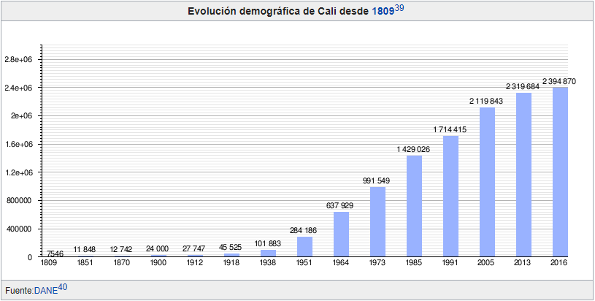

Grafica 1 Evolución demográfica de Cali

El área urbana de la ciudad se divide en 22 [comunas](https://es.wikipedia.org/wiki/Comunas_de_Colombia), estas a su vez se dividen en barrios y urbanizaciones. En toda la ciudad hay 249 barrios aprobados y 91 urbanizaciones. De acuerdo a la administración pública hay 509.987 casas y apartamentos. La distribución de clases sociales se cuenta en lados de manzana por estrato.

La zona rural se divide en 15 [corregimientos](https://es.wikipedia.org/wiki/Corregimiento), estos a su vez se dividen en *veredas*. La zona rural se extiende 43.717,75 ha y en ella viven 36 621 personas según poblaciones proyectadas por el Departamento Administrativo de Planeación Municipal (DAPM).

Cada comuna y corregimiento cuenta con una [Junta Administradora Local](https://es.wikipedia.org/wiki/Juntas_Administradoras_Locales_(Colombia)) -JAL-, integrada por no menos de cinco ni más de nueve miembros, elegidos por votación popular para un período de cuatro años que deberán coincidir con el período del Concejo Municipal.

Una JAL cumple funciones concernientes con los planes y programas municipales de desarrollo económico y social de obras públicas, vigilancia y control a la prestación de los servicios municipales en su comuna o corregimiento, y las inversiones que se realicen con los recursos públicos, además de lo concerniente a la distribución de las partidas globales que les asigne el presupuesto municipal, reunirse por lo menos una vez al mes, dictar su propio reglamento, expedir actos con el nombre de resoluciones y, en general, velar por el cumplimiento de sus decisiones, recomendar la adopción de determinadas medidas por las autoridades municipales, y promover la participación ciudadana.

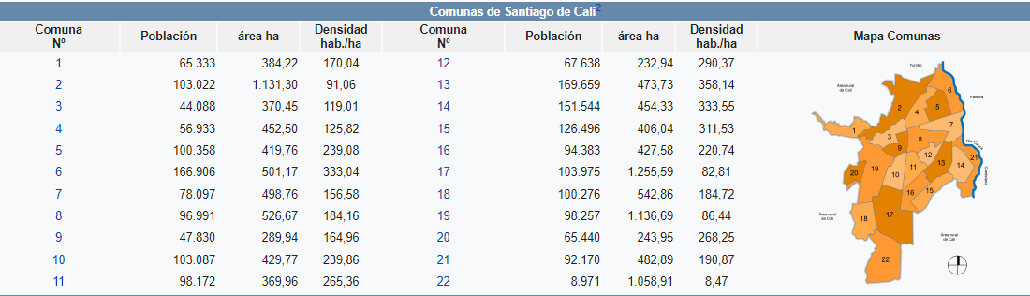

Tabla 1 Comunas de Cali

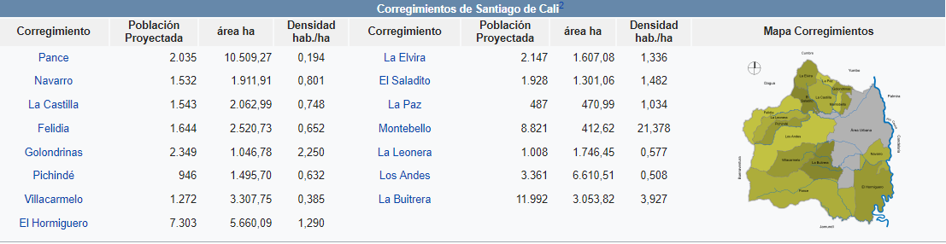

Tabla 2 Corregimientos de Santiago de Cali

Cali junto con el [Valle del Cauca](https://es.wikipedia.org/wiki/Valle_del_Cauca) es el tercer centro económico de Colombia siendo punto de intercambio económico nacional e internacional. La ciudad es un paso obligado desde/hacia el sur del país, y con la frontera con [Ecuador](https://es.wikipedia.org/wiki/Ecuador), y está conectado con el mundo a través del puerto marítimo de [Buenaventura](https://es.wikipedia.org/wiki/Buenaventura_(Valle_del_Cauca)).

El [DANE](https://es.wikipedia.org/wiki/DANE) no establece el producto interno bruto ([PIB](https://es.wikipedia.org/wiki/PIB)) por ciudades, según cálculos de la administración de Santiago de Cali, (en su informe Cali en cifras 2011), la ciudad tuvo una participación en el PIB nación en promedio del 5.8% y una participación en el PIB del Valle del Cauca en promedio del 52.3% en el periodo 2000-2007. Se calcula que el PIB de la ciudad alcanzó los US$31,509 en 2012. ​

El departamento contribuye de manera importante a la economía nacional. Según estadísticas de [DANE](https://es.wikipedia.org/wiki/DANE) del año 2005 la [agrícola](https://es.wikipedia.org/wiki/Agricultura) el Valle contribuye con un 5,37% de la producción nacional, lo cual es relativamente bajo comparado con [Antioquia](https://es.wikipedia.org/wiki/Antioquia) (15,48%) o [Cundinamarca](https://es.wikipedia.org/wiki/Cundinamarca)(12,81%). En los productos de pesca, la región vallecaucana ocupa el primer lugar aportando el 36% de la producción total del país. En cuanto a minerales no metálicos el departamento aporta el 8,15% del [valor agregado](https://es.wikipedia.org/wiki/Valor_agregado) de toda Colombia.

La [industria](https://es.wikipedia.org/wiki/Industria) vallecaucana contribuye en un 13,81% del valor agregado nacional, superado únicamente por Bogotá con un 25,39%y Antioquia con un 18,20%. Particularmente, las industrias de alimentos, bebidas y tabaco, son renglones importantes de la economía del Valle aportando un 16% del valor agregado a nivel nacional, igualado por Antioquia y únicamente superado por Bogotá. En cuanto a comercio, a nivel nacional Bogotá tiene un 32,22%, Antioquia un 13,25% y el Valle un 11,34%. En servicios de transporte el Valle tiene 12,52% del valor agregado nacional.

El Índice de Precios del Consumidor ([IPC](https://es.wikipedia.org/wiki/IPC)) de Cali ha sido desde la década pasada uno de los más bajos entre las ciudades colombianas. Cerca del 78% de los caleños están en edad de trabajar (más de 18 años). En el 2005 por primera vez en 6 años la ciudad presentó un índice de ocupación por encima del 60%, lo cual confirma el buen estado de la economía, liderada principalmente por el crecimiento en industria manufacturera, la agricultura y el comercio entre otros.

### 3.1 Historia económica de Cali

La transformación económica de Cali y el Valle del Cauca durante el [siglo XX](https://es.wikipedia.org/wiki/Siglo_XX), así como su crisis de finales de siglo, y el panorama ante la nueva centuria han sido tema de profundos análisis de entidades financieras y académicas. Esta sección se basa en el análisis y recomendaciones del informe *Cali Colombia - Toward a City Development and Strategy* publicado por el [Banco Mundial](https://es.wikipedia.org/wiki/Banco_Mundial) en el 2002,[73](https://es.wikipedia.org/wiki/Cali#cite_note-world_bank_2002-73)​ y en los Informes de Coyuntura Económica Regional (ICER) publicados trimestralmente por el [DANE](https://es.wikipedia.org/wiki/DANE).

Por tradición, Cali y el departamento han sido espacio de la [hacienda](https://es.wikipedia.org/wiki/Hacienda), la misma que durante el tiempo de la Colonia fuera, con las minas, eje de producción. A comienzos del siglo XX la economía de la ciudad estaba concentrada en la producción de [azúcar](https://es.wikipedia.org/wiki/Az%C3%BAcar), basada en un modelo agrícola en el que grandes extensiones de tierra eran cultivadas con mínimo uso de mano de obra. Como resultado, pocas familias eran propietarias de vastas áreas de tierra en una de las regiones más fértiles del País. Esto fue un factor importante en determinar las relaciones de poder y la organización de la ciudad a través del siglo XX.

En el periodo 1910-1930 la economía de la ciudad dejó de centrarse en el modelo agrícola para convertirse en nodo comercial a nivel nacional, gracias al desarrollo de infraestructura básica como la construcción de la vía férrea a [Buenaventura](https://es.wikipedia.org/wiki/Buenaventura_(Valle_del_Cauca)) y a la creación del departamento del [Valle del Cauca](https://es.wikipedia.org/wiki/Valle_del_Cauca) con Cali designada como su capital.

Aunque la revolución industrial caleña y vallecaucana no comenzó sino hasta la tercera década del [siglo XX](https://es.wikipedia.org/wiki/Siglo_XX), algunas empresas ya habían empezado a cimentar el desarrollo industrial de la región, como la empresa de artes gráficas *Carvajal y Cia* (que inició labores en [1904](https://es.wikipedia.org/wiki/1904)). En 1929 se da la creación de *Jabones Varela Hermanos*, en la década de 1930 otras industrias empiezan a crecer a gran escala como las fábricas de [gaseosas](https://es.wikipedia.org/wiki/Gaseosa) y [cerveza](https://es.wikipedia.org/wiki/Cerveza), la [editorial](https://es.wikipedia.org/wiki/Edici%C3%B3n_de_libros) y los [cigarrillos](https://es.wikipedia.org/wiki/Cigarrillo). Con menor ímpetu aparecen también empresas de [confección textil](https://es.wikipedia.org/wiki/Industria_textil), [productos químicos](https://es.wikipedia.org/wiki/Industria_qu%C3%ADmica), [chocolates](https://es.wikipedia.org/wiki/Chocolate), [materiales de construcción](https://es.wikipedia.org/wiki/Materiales_de_construcci%C3%B3n), artículos de [cuero](https://es.wikipedia.org/wiki/Cuero) y [muebles](https://es.wikipedia.org/wiki/Mobiliario).

En la década de 1940 Cali ya había dejado de ser un simple punto de intercambio comercial y su economía estaba centrada en la industria. Pocos años antes de empezar la década se empezó una gran inversión de capital extranjero con el establecimiento de muchas fábricas y multinacionales, ejemplo de esto son *Croydon* en 1937, *Cementos del Valle*en 1939, *Cartón Colombia* en 1941, [Goodyear](https://es.wikipedia.org/wiki/Goodyear) y [Colgate-Palmolive](https://es.wikipedia.org/wiki/Colgate-Palmolive) en 1941. Posteriormente se dio el establecimiento de otras multinacionales como *CEAT General (Centelsa)* en 1955, y de laboratorios farmacéuticos que hicieron sede en el Valle del Cauca entre 1940 y 1960, como *Tecnoquímicas* y *Baxter*.

El florecimiento industrial de la ciudad atrajo olas de inmigración en las décadas de 1950 y 1960. En estas décadas se dan importantes alianzas entre los sectores público y privado, como el apoyo del sector productivo a los programas de administración de empresas en la [Universidad del Valle](https://es.wikipedia.org/wiki/Universidad_del_Valle). El crecimiento de la Universidad formando profesionales y tecnólogos, así como la creación de infraestructura, fueron determinantes para el posterior desarrollo de la industria y el comercio en el Valle del Cauca. Esta tendencia se continuó en la década de 1970 y los primeros años de la década siguiente, la inversión pública en infraestructura alcanzó niveles importantes beneficiando no únicamente al sector productivo sino también a la creciente población, esto hizo de Cali y el Valle del Cauca modelos de desarrollo a seguir en todo el país.

En la década de 1980, ante la relativa laxitud del Estado el tráfico de drogas se convirtió en una forma común y rápida de acumular riqueza. Las ganancias del [narcotráfico](https://es.wikipedia.org/wiki/Narcotr%C3%A1fico) tuvieron una fuerte influencia en la economía de la ciudad. Los dineros de procedencia dudosa pronto infectaron muchas instituciones y empresas públicas y privadas. El [lavado de activos](https://es.wikipedia.org/wiki/Lavado_de_activos) generó un *boom* económico que declinó abruptamente a mediados de la década de 1990 cuando el gobierno central declaró la guerra contra el narcotráfico,[73](https://es.wikipedia.org/wiki/Cali#cite_note-world_bank_2002-73)​ trayendo como consecuencia la [extinción de dominio](https://es.wikipedia.org/wiki/Extinci%C3%B3n_de_dominio_en_Colombia) a empresas que fueron fundadas con capital del narcotráfico y que tenían como sede principal la ciudad de Cali como la cadena nacional de droguerías [Drogas La Rebaja](https://es.wikipedia.org/w/index.php?title=Drogas_La_Rebaja&action=edit&redlink=1).

En el [siglo XXI](https://es.wikipedia.org/wiki/Siglo_XXI) las condiciones económicas en el país y la ciudad han cambiado las reglas de juego. El modelo vallecaucano que manejó los devenires del departamento hasta la década de 1980, ha sido desplazado ante la [globalización](https://es.wikipedia.org/wiki/Globalizaci%C3%B3n) de la economía, lo que se evidencia en aspectos como: la entrada de capitales de los grupos económicos más importantes de Colombia, la creación de alianzas estratégicas entre los empresarios vallecaucanos y multinacionales, la preocupación de las empresas de la región por optimizar sus recursos y servicios, y la diversificación de inversiones de los grupos económicos. Ante la pérdida de influencia de los líderes tradicionales de la región, la Cámara de Comercio de Cali (CCC) ha ocupado su lugar y ha servido como facilitador enfocando recursos del sector privado en programas cívicos y sociales.

# 4-ANTECEDENTES

Aunque a menudo se asocia el tenis de mesa con los países asiáticos, está ampliamente aceptado que este deporte nació en el último cuarto del [siglo XIX](https://es.wikipedia.org/wiki/Siglo_XIX) en [Inglaterra](https://es.wikipedia.org/wiki/Inglaterra) como una derivación del [tenis](https://es.wikipedia.org/wiki/Tenis). ​Es posible que jugadores de tenis ante la adversa climatología inventaran una especie de tenis en miniatura utilizando una mesa de billar o de comedor, en un club de tenis, y dividiéndola en dos campos con libros o simultáneamente con una cuerda. Como pelotas servirían algunos de los muchos modelos existentes para juegos infantiles, o incluso tapones de corcho convenientemente adaptados. Las raquetas serían tapas de cajas de puros o bates infantiles. Indudablemente se mezcla la leyenda con la realidad. Por esta versión se inclinan Gerald Gurney y Ron Crayden, dos profundos estudiosos en la historia del tenis de mesa. Los estudiantes universitarios adoptaron rápidamente el entonces juego de salón en toda Inglaterra. En 1884 la firma F. H. Ayres Ltd. (Frederick Henry Ayres) ya comercializaba un juego de tenis de salón en miniatura. El británico James Devonshire patenta, el 9 de octubre de 1885, su «Table Tennis», la primera vez de la que se tiene conocimiento en utilizar el término «tenis de mesa».​ En julio de 1890, el industrial de Yorkshire David Forster, patentó un juego de mesa para sala, el cual consistía únicamente en una mesa rodeada con una especie de valla para mantener la pelota dentro de unos límites. No existen evidencias de su comercialización.

En 1891, John Jaques, fabricante de artículos deportivos, patentó un juego llamado *Gossima*, el cual no tuvo aceptación. Ese mismo año Charles Barter, de [Gloucestershire](https://es.wikipedia.org/wiki/Gloucestershire), registró una patente con pelotas de corcho, y en fechas cercanas James Gibb, atleta famoso y fundador de la Amateur Athletic Association, improvisó un material que consistía en una red fija a dos postes y sobre una superficie de madera elevada del suelo, inventando un juego de 21 puntos y con pelotas de goma. Gibb encontró en América pequeñas pelotas de celuloide, introduciéndolas en el juego con un éxito inmediato. James Gibb sugirió el nombre de *Ping Pong* a la firma John Jaques Ltd., la cual registró el nombre. El nombre viene por el sonido de *ping* que hacía la pelota de celuloide al impactar con las raquetas recubiertas en pergamino y el sonido *pong* al contacto de la pelota con la mesa. Estas raquetas de pergamino tenían un mango de 45 cm de longitud.

Ya en 1901 se celebraron en Inglaterra torneos de ping-pong con participación de hasta 300 jugadores y con premios en metálico por importe de hasta 25 libras. En este año se constituye en Inglaterra la Asociación de Ping Pong, la cual contaba con unos 500 jugadores pertenecientes a 39 clubes distribuidos por todo el país. En estas fechas iniciales el servicio se hacía directamente por encima de la red, como el tenis, teniendo una altura variable de 17 cm y de 17,5 cm. Los juegos de dobles eran designados por el nombre de «juego a cuatro manos». En Branthem Essex se producía, según una información de la época, toneladas de pelotas de celuloide a la semana (2,5 millones de unidades aproximadamente) y se distribuían por todo el mundo.

En 1902 comenzó a publicarse la primera revista sobre este deporte, la *The Table Tennis and Pastimes Pioneer*, que tenía una periodicidad semanal y que se enorgullecía ese mismo año de haber alcanzado la cifra de 20 000 lectores.[17](https://es.wikipedia.org/wiki/Tenis_de_mesa#cite_note-Collector67-17)​[18](https://es.wikipedia.org/wiki/Tenis_de_mesa#cite_note-18)​[19](https://es.wikipedia.org/wiki/Tenis_de_mesa#cite_note-Collector7-19)​ También en 1902 se habían editado en Inglaterra y en EE. UU. unos 20 libros con instrucciones del juego. Los principales jugadores ingleses de la época, que desempeñarían un gran papel en la evolución del tenis de mesa mundial fueron A. Parker, P. Bronfield, P. E. Warden, G. J. Ross, J. J. Payme, J. Thompson, E. C. Goode y A. T. Finney; y el primer punteado cubierto de caucho o goma fue patentado por Frank Bryan en 1901 y vendido bajo el nombre de *Atropo*. Este tipo de raqueta fue adoptado casi universalmente durante muchos años. Salió también la raqueta de aluminio, garantizando gran rapidez, pero era muy cara y no se vendía. Ayres y G. G. Bussey fabricaron raquetas acordonadas, como las de tenis, en miniatura. Eran de fabricación muy esmerada y utilizaban cordones muy tensos y de gran calidad, pero tenían el inconveniente de que no ofrecían buen control sobre la pelota y fueron prohibidas en muchos torneos, probablemente porque no producía ruido alguno. Las primitivas pelotas de celuloide eran excesivamente ligeras y además tenían la desventaja de que, como se fabricaban en dos partes que luego se unían, la junta producía un bote muy inconsistente. En 1900 Jaques Ltd. fabricaba una pelota de celuloide sin costura y normalizada en tamaño y forma. Las pelotas fueron adquiriendo dureza y además incrementaron el tamaño, circunstancia que facilitaba un juego rápido. Los accesorios para jugar, excepto la raqueta, se vendían en estuches fabricados principalmente en Inglaterra y en Estados Unidos.

En 1922 ya se conocía el nuevo deporte en gran parte de Europa y la India, estando regulado en varios países y jugándose campeonatos asiduamente. En el año 1926 se funda la Asociación Inglesa de Tenis de Mesa con nuevas reglas y estatutos, eligiéndose como presidente a Ivor Montagu y como secretario a Bill Pope. Cuando se fundó esta asociación, tanto Montagu como Pope emprendieron la tarea de organizar el I [Campeonato del mundo](https://es.wikipedia.org/wiki/Campeonato_del_mundo_de_Tenis_de_Mesa) en Londres, que tuvo un gran éxito y se resolvió económicamente en este año 1926 con 300 libras de pérdidas. La idea del campeonato mencionado surgió con motivo de un torneo internacional organizado en Berlín por el doctor Lehmann, participando alemanes, austríacos, húngaros e ingleses. En este torneo se habló de la necesidad de constituir una Federación Internacional de Tenis de Mesa de forma provisional y la organización del I Campeonato del Mundo y de un Congreso, ambos en Londres. Celebrado el Congreso se constituye oficialmente la [Federación Internacional de Tenis de Mesa](https://es.wikipedia.org/wiki/Federaci%C3%B3n_Internacional_de_Tenis_de_Mesa) (ITTF), nombrándose presidente a Ivor Montagu y secretario a Bill Pope, el cual lo sería hasta su muerte prematura en 1950.

En este primer campeonato del mundo se dona por *lady* Swaythling, madre de Montagu, la Copa que lleva su nombre para ser disputada por equipos masculinos.​ Participan Hungría, Austria, Inglaterra, India, País de Gales, Checoslovaquia y Alemania. En principio la denominación no iba a ser la de Campeonato del Mundo, pero la participación de ocho jugadores indios, residentes en realidad en Inglaterra, condujo a los organizadores a darle este nombre. La participación femenina fue muy baja, pues se redujo a 14 jugadoras: 11 inglesas, 2 austriacas y 1 húngara. Estos primeros Campeonatos vieron el triunfo total de los representantes de Hungría, los cuales se alzaron con todos los títulos. El campeonato ya se jugó en mesas con las dimensiones actuales, aunque la altura de la red era de 17,5 cm. La Organización de este primer Campeonato recomendaba a los jugadores el no usar prendas de color blanco, pero no impedía que la vestimenta fuera poco deportiva, pues los hombres utilizaban pantalones largos, camisas de manga larga y además chalecos, e incluso en algunos casos corbatas, y las mujeres faldas largas y vestidos normales de calle. La primera decisión del Congreso de Londres fue la de intentar unificar las reglas que entonces imperaban en el Tenis de Mesa. En el I Campeonato del Mundo se había jugado en equipos a 21 tantos cada juego y al mejor de tres juegos, y en individuales al mejor de cinco juegos. La ITTF hace oficiales para 1927 dos sistemas diferentes: el sistema de contar hasta 21 tantos en cada juego y que era defendido por los ingleses, y el sistema de tenis de campo en sets de seis juegos, sistema preconizado por húngaros, austriacos y alemanes. En enero de 1928, durante los campeonatos del mundo celebrados en Estocolmo, fue tomada la decisión de unificar el sistema y contar hasta 21 tantos.

### 4.1 Incorporación de los países asiáticos

### En sus inicios, el tenis de mesa está dominado por los países del [Bloque del Este](https://es.wikipedia.org/wiki/Bloque_del_Este) europeo, especialmente por [Hungría](https://es.wikipedia.org/wiki/Hungr%C3%ADa) y [Checoslovaquia](https://es.wikipedia.org/wiki/Checoslovaquia). ​ Con jugadores como el gran [Viktor Barna](https://es.wikipedia.org/wiki/Viktor_Barna" \o "Viktor Barna), Hungría consigue la medalla de oro en los [campeonatos del mundo por equipos](https://es.wikipedia.org/wiki/Campeonato_del_mundo_por_equipos_de_Tenis_de_Mesa) entre 1926 y 1931, entre 1933 y 1935 y en 1938, 1949 y 1952 (entre 1940 y 1946 no se disputaron).

El primer país asiático en frenar el dominio europeo fue [Japón](https://es.wikipedia.org/wiki/Jap%C3%B3n), que dominó los mundiales entre 1952 y 1957. Este dominio fue el reflejo de una incorporación técnica aportada por este país: la espuma. Al colocar una fina espuma entre la madera de la raqueta y la goma, se hicieron posibles efectos inéditos con las raquetas clásicas. Con la irrupción de los japoneses en este deporte y la incorporación de nuevas técnicas y materiales, empezó una nueva época de la historia del tenis de mesa.

En 1959, en los campeonatos del mundo de Dortmund, el jugador chino [Rong Guotuan](https://es.wikipedia.org/wiki/Rong_Guotuan" \o "Rong Guotuan) ganó la medalla de oro individual, convirtiéndose en el primer deportista de ese país en conquistar un título mundial en cualquier deporte. ​ La supremacía de [China](https://es.wikipedia.org/wiki/Rep%C3%BAblica_Popular_China) comienza en los años 1960, y se mantiene hasta nuestros días. China es actualmente la mayor potencia en tenis de mesa: desde que este deporte entró en el programa olímpico, y hasta las olimpiadas de [Londres 2012](https://es.wikipedia.org/wiki/Juegos_Ol%C3%ADmpicos_de_Londres_2012), el tenis de mesa distribuyó 28 medallas de oro, de las cuales China obtuvo 24 medallas. Esta supremacía solamente ha sido interrumpida por casos aislados como el húngaro Tibor Klampar en 1979 y sobre todo por los suecos en los años 1990, especialmente con Jan-Ove Waldner y Jörgen Persson.

A principios de los años 1970 se inició un intercambio de partidas de tenis de mesa entre jugadores chinos y estadounidenses al que se conoció en los medios de comunicación como la «[Diplomacia del ping-pong](https://es.wikipedia.org/wiki/Diplomacia_del_ping-pong)» y que tuvo unas importantes implicaciones políticas. Este suceso marcó el comienzo del deshielo en las relaciones entre la China comunista y los Estados Unidos, además de que abrió el camino para la histórica visita al país asiático realizada en 1972 por el entonces presidente [Richard Nixon](https://es.wikipedia.org/wiki/Richard_Nixon). ​ Esta histórica relación se vio reflejada en la popular y [oscarizada](https://es.wikipedia.org/wiki/Premios_Oscar) película [*Forrest Gump*](https://es.wikipedia.org/wiki/Forrest_Gump_(pel%C3%ADcula)).

### 4.2 Escuela sueca

En pleno dominio chino de este deporte, pocos países pudieron competir con el gigante asiático, a excepción de la llamada «escuela sueca» que, mediante innovadores métodos de entrenamiento consiguió hacerse con el campeonato del mundo por equipos en 1989, 1991, 1993 y 2000, con jugadores como [Jörgen Persson](https://es.wikipedia.org/wiki/J%C3%B6rgen_Persson" \o "Jörgen Persson) o Peter Karlsson, pero sobre todo con [Jan-Ove Waldner](https://es.wikipedia.org/wiki/Jan-Ove_Waldner). ​ En 1982, con menos de 17 años, Waldner fue subcampeón de Europa absoluto, y en 1983 subcampeón del mundo por equipos, en 1989 conquistó su primer campeonato del mundo individual y por equipos, y en 1992 fue campeón olímpico individual en [Barcelona](https://es.wikipedia.org/wiki/Juegos_Ol%C3%ADmpicos_de_Barcelona_1992). En 1997, ya superados los 30 años, consiguió su segundo campeonato del mundo individual, en el 2000 su cuarto campeonato del mundo por equipos y la medalla de plata individual en los [Juegos Olímpicos de Sídney 2000](https://es.wikipedia.org/wiki/Juegos_Ol%C3%ADmpicos_de_S%C3%ADdney_2000), y en los de [Atenas 2004](https://es.wikipedia.org/wiki/Juegos_Ol%C3%ADmpicos_de_Atenas_2004), ya con 39 años, consiguió ser semifinalista en individuales.

Con un juego ofensivo muy vistoso, Waldner aumentó la popularidad de este deporte a lo largo de una carrera anormalmente extensa en el tenis de mesa al más alto nivel. ​ En 2003 fue incluido en el [Salón de la Fama del Tenis de Mesa](https://es.wikipedia.org/wiki/Sal%C3%B3n_de_la_Fama_del_Tenis_de_Mesa).

### 4.3 Tenis de Mesa en Colombia

En nuestro país, las actividades del tenis de mesa empezaron a cristalizarse con la realización del campeonato correspondiente a los VI Juegos Atléticos Nacionales, durante el mes de febrero de. 1950, en Santa Marta; posteriormente, a fines del mismo año, y gracias al entusiasmo de distinguidos pioneros como Rodrigo Pérez Castro, Oliverio Rodríguez, Júldor Hernández y Carlos Cotes Martínez, se fundó en Medellín la Asociación Colombiana de Tenis de Mesa. (http://valenciad.com/Articulos/ApuntTenisMesa.pdf, s.f.)

En Santiago de Cali se cuenta con la Escuela Nacional del Deporte la cual aporta profesionales en deporte especializados en la disciplina de Tenis de Mesa, los cuales se encuentran capacitados para enseñar todos los elementos necesarios en esta práctica.

# 5- REGLAMENTO

# La ITTF establece la reglamentación oficial del tenis de mesa a nivel mundial. De acuerdo con esta reglamentación se indican, de manera resumida, algunas de estas normas:

### 5.1 La mesa

De acuerdo con las normas establecidas por la ITTF, la superficie superior de la mesa, conocida como superficie de juego, será rectangular, con una longitud de 2,74 m y una anchura de 1,525 m, y estará situada en un plano horizontal a 76 cm del suelo.

La superficie de juego puede ser de cualquier material y proporcionará un bote uniforme de unos 23 cm al dejar caer sobre ella una pelota reglamentaria desde una altura de 30 cm. El color debe ser oscuro, uniforme y mate, con una línea lateral blanca de 2 cm de anchura a lo largo de cada borde de 2,74 m, y una línea de fondo blanca de 2 cm de anchura a lo largo de cada borde de 1,525 m. Estará dividida en dos campos iguales por una red vertical paralela a las líneas de fondo y será continua en toda el área de cada campo.

Para dobles, cada campo estará dividido en dos medios campos iguales por una línea central blanca de 3 mm de anchura y paralela a las líneas laterales.

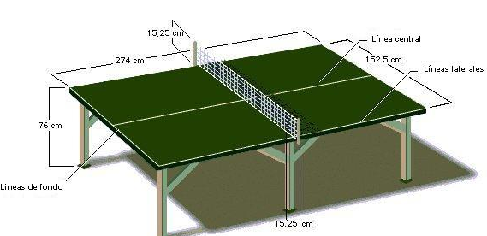

Imagen 1 medidas de la Mesa

### 5.2 La pelota

La pelota es esférica, tiene un diámetro de 40 mm y un peso de 2,7 g. Será de [celuloide](https://es.wikipedia.org/wiki/Celuloide) o de un material plástico similar. La ITTF autoriza únicamente pelotas de color naranja o blanco y de tono mate. Los estampados de las marcas pueden variar ampliamente, dependiendo del fabricante. Para el año 2015, la ITTF aprobó 74 modelos de pelotas para su utilización en competiciones.

El reglamento inicial de la ITTF de diciembre de 1926 establecía que la pelota debería tener una circunferencia de entre 4,5 y 4,75 [pulgadas](https://es.wikipedia.org/wiki/Pulgada) (aproximadamente entre 36 y 38 mm de diámetro). Tras los [Juegos Olímpicos de Sídney 2000](https://es.wikipedia.org/wiki/Juegos_Ol%C3%ADmpicos_de_S%C3%ADdney_2000), a partir de octubre de ese mismo año y con el fin de disminuir la velocidad de juego y hacerlo más atractivo para los espectadores y las transmisiones por televisión, la ITTF incrementó el diámetro de la pelota de 38 a 40 mm.

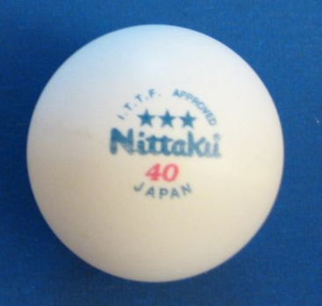

Imagen 2 Pelota Tenis de Mesa

### 5.3 La raqueta

Para golpear la pelota se emplea una raqueta, que puede ser de cualquier tamaño, forma o peso, aunque la hoja deberá ser plana y rígida y, como mínimo, el 85 % de su grosor será de madera natural. La hoja puede estar reforzada en su interior con una capa adhesiva de un material fibroso como fibra de carbono, fibra de vidrio o papel prensado, pero sin sobrepasar el 7,5 % del grosor total o 0,35 mm, siempre la dimensión inferior.

El lado de la hoja usado para golpear la pelota estará cubierto, bien con goma de picos normal con los picos hacia fuera y un grosor total no superior a 2 mm, o bien con goma sándwich con los picos hacia dentro o hacia fuera y un grosor total no superior a 4 mm. La superficie del recubrimiento de los lados de la hoja, o la de un lado si éste queda sin cubrir, será mate, de color rojo vivo por un lado y negro por el otro.

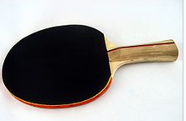

Imagen 3 Raqueta Tenis de Mesa

GUIA PARA ELEGIR UNA RAQUETA DE TENIS DE MESA

Traducción hecha por Lic. Rodrigo Paz Jiménez

**Qué tipo de agarre es buena para mí? (Anatómica AN/cóncavo FL /derecho ST)**

Con una excepción, la respuesta es muy simple, haz lo que se siente bien para ti. Para cubrir en primer lugar la excepción, "palo de combinación" y los jugadores defensivos que tienden a 'juguetear' (tirón tu raqueta, cambio de qué color es tu golpe de derecha), tendrá un mango recto, ya que lo hace más fácil girar la raqueta. Aquí está una guía de los tipos de mangos más comunes:

• Cóncava ( FL)

• La forma más común del mango, más delgada en la parte superior que la inferior.

• Anatómico

• Esta forma es acerca de mangos acampanados pero tiene una protuberancia en el en el centro que se adapta a la forma de tu mano.

• Recto

• Redondeado

▪ El perfil de 'normal' para mangos rectos.

Nuevos perfiles usados por la Butterfly como Timo Boll ALC

• Planos: Normalmente utilizado por raquetas de gran tamaño o defensivas.

• Donic Dotec

Los mangos de Dotec Donic son muy cómodos que son el paso siguiente más allá de asas anatómicas. Algunas personas con lesiones de muñeca encuentran a este tipo de mango más cómodo.

• Especiales

Hay algunas formas 'especiales' por ahí. Estos pueden ser divertidas para trucos, pero también pueden ser útiles para los jugadores con discapacidad.

**¿Cómo el espesor de la raqueta y número de capas afecta el rendimiento en juego?**

La regla es que 5 capas se utilizan para crear bolas con gran efecto y curva mientras que las de 7 capas se utilizan para el bloqueo y conducción, jugadores que su juego está muy cerca e la mesa. La idea detrás de esta regla es que las a menos capas, la raqueta es más flexible, aumentando el efecto trampolín que promueve dar más rotación.

En el mismo proceso de pensamiento, si el espesor de la raqueta es más delgado (menos de 6mm) se utilizan para dar más curva y rotaciones y en las más gruesas (6-7mm) se utilizan para la conducción de las raquetas más gruesas (7mm o más) se utilizan para el bloqueo. La razón de las raquetas más gruesas se utilizan para bloquear es que cualquier intento de bloquear grandes rotaciones encontrados en los niveles superiores de competidores requiere la cara de la pala el estar cerrada tanto como sea posible, y cualquier ejecución contraria actúa como 'apertura' de la cara.

En caso de duda, evitemos los extremos pues solo los jugadores más experimentados pueden sentir las diferencias.

**¿Cuál es la diferencia entre una raqueta de madera y una compuesta y si necesito una raqueta compuesta?**

Las raquetas compuestas son dadas para el equilibrio entre velocidad y consistencia vs bola sensación y efecto. Dicho esto, hay palas de madera más rápidas que algunas compuestas y algunas compuestas que tienen una mejor sensación sobre bola que algunas palas de madera. Se trata de encontrar la raqueta correcta para usted y tu estilo.

**Tratamientos de superficie y selladoras**

Algunas raquetas vienen con las láminas de madera previamente selladas con tratamientos superficiales especiales. Yinhe micro cristalino (Yinhe M y Nano serie) las láminas superficiales están selladas con una capa química especial puesta al horno en tu fabricación, estas forman estructuras cristalinas pequeñas. Cuando se observa la lámina se puede decir como es tratada de esta manera, la superficie parece que tiene pequeños destellos encajados en la madera, esto tiene dos ventajas principales, 1) la superficie se vuelve mucho más resistente y segundo la superficie obtiene un fuerte y sello poderoso que protege la lámina superficial al momento de usted pegar y despegar tu caucho.

**¿Qué materiales de la raqueta debo conocer y que tan buenos son para mí?** Abajo hay una lista de algunos de los compuestos más comunes utilizados para la fabricación de las palas de tenis de mesa

• Solo madera

Carbón

▪ Utilizados por la Butterfly como ULC y T5000

▪ Color negro

▪ Yinhe T Series (T-1 a través T-6, T-10, T-11)

Zylon

▪ Utilizado por Butterfly en las ZLF y Yinhe ZL y ZLF

▪ Color amarillo

Kevlar

▪ Color Azul

Aralyte

▪ Color Crema

Fibra de vidrio

▪ Claro en color, pero comúnmente teñidos

Materiales mezclados

o La fibra vertical se enumera primero

o Carbono/Aralyte

Carbono Aralyte de Butterfy por ejemplo Espíritu de Timo Boll

Yinhe T Series (T-7, T-8)

Carbono/Kevlar

Yinhe V Serie

Carbono/Zylon

ZLC Butterfly serie , De Yinhe ZLC, Xiom Zetro Quad

**¿Cómo afecta el estilo de juego la madera Hinoki?**

Al considerar las láminas Hinoki versus no-hinoki, las láminas hinoki serán mucho más suave en sensación y dara un tiempo de permanencia mucho más largo al contacto con la bola dando mayor rotación. Allí dará una pérdida de velocidad produciendo un suave sentimiento aunque y las láminas de hinoki dependen del espesor (10 mm) para la construcción darán un sensación ligeramente más pesado.

Escoja una raqueta de tenis de mesa

Escoja una raqueta de tenis de mesa no es tan simple como encontrar uno que se siente agradable en la mano y jugar con eso para el resto de tuvida. Bueno, en realidad podría ser, pero si usted quiere conseguir la raqueta correcta para tu estilo, hay varias cosas a considerar.

**Peso**

El peso de la lámina por sí mismo puede ser un factor. Palas más ligeras pueden generalmente voltearse más rápidamente, pero las raquetas más pesadas tienen más masa cuando golpea la bola. En términos de física, el impulso es igual la masa multiplicada por velocidad, por lo que debe buscar la raqueta más pesada que usted todavía puede hacer pivotar cómodamente y rápidamente - esto le dará la mejor velocidad al golpear la bola.

**Rigidez**

La rigidez de la raqueta se refiere a la capacidad de flexibilidad en el impacto raqueta bola, una raqueta más rígida generalmente será más rápida pero dará menos capacidad de producir efecto que en raqueta de láminas más flexibles.

**Balance**

El equilibrio de una raqueta se refiere a si el centro de gravedad de la pala está más cercano de la manija o la punta de la cabeza. Medidores y bateadores tienden a preferir cabeza pesada raquetas que les ayuden a generan un poco de centrifugado extra y velocidad, mientras que los bloqueadores y jugadores defensivos muy a menudo prefieren las raquetas con el centro de gravedad hacia el mango, que puede aumentar la sensación de control. Elegir tener en cuenta que el centro de gravedad de una raqueta puede cambiar bastante dependiendo del peso de las gomas - cauchos pesados tenderá a desplazar el centro de gravedad hacia fuera hacia la punta de la raqueta.

**Velocidad** La sabiduría general en cuanto a la velocidad de la lámina es que las raquetas más rápidas tienden a ser utilizado por los jugadores más agresivos y raquetas más lento por la defensiva más. Jugadores que rotan la raqueta también tienden a preferir las láminas más lento, porque creen que una raqueta más lento aumenta la cantidad de tiempo que la bola está en contacto con la goma, dándoles más tiempo para dar con el balón. Tenga en cuenta que esto no significa que las raquetas lentas necesariamente - por ejemplo, Timo Boll puede utilizar una raqueta más lento que muchos otros profesionales - pero se puede apostar es todavía bastante rápido!

**Tamaño**

La diferencia en la resistencia del aire entre más grandes las paletas de tenis de mesa y paletas de cabezas más pequeñas es bastante insignificante, por el principal tema de preocupación aquí es que las raquetas más grandes requieren más goma para cubrir la superficie, lo que hace la raqueta más pesada y tiende a desplazar el centro de gravedad de la raqueta al agarre.

**Tipo de agarre**

La opción de mango suele ser un asunto de tu propia preferencia. Hay un par de cosas a tener en cuenta sin embargo. La regla es que los jugadores con más fuertes derechas tienden a preferir mangos acampanados, posiblemente porque permiten obtener un mejor agarre al ejecutar el golpe de derecha. Jugadores con más audaces en fuerza a tu derecha parecen preferir mangos rectos, ya que esto generalmente les da mayor flexibilidad en el golpe de revés. Defensores y jugadores de palo de combinación rotan tu raqueta también tienden a preferir mangos rectos, ya que son fáciles de voltear.

Además del estándar agarre lapicero (Chino y japonés) y agarres clásicos, existen otras creaciones exóticas como las raquetas de la empuñadura de pistola, incluso las láminas agarre en V, Si estas diferentes manijas son modas que vienen y van o el inicio de nuevos estilos todavía está por verse. Son bastante comprobados a nivel mundial, así que probablemente sugeriría contra usarlas a menos que desee ser un innovador y riesgo mediante un mango inferior y agarre.

En los últimos años, fabricantes también han introducido tecnologías como la WRB, VSG y Senso, que básicamente ahuecar la manija para mover el centro de gravedad más cercano a la punta de la raqueta. Las reclamaciones se hacen también sobre reducción de la vibración, aumento de toque y sienta, etc., pero estos se tratan mejor con un grano de sal. Probarlos y ver por sí mismo si la realidad está a la altura el tono marketing - quién sabe, tal vez sólo pudo!

**Capas**

Hay dos cosas a considerar cuando se habla de las capas de la paleta de mesa de Tenis, . El primero es el número de capas en la raqueta, y el segundo es lo que las capas están hechas.El número de capas en la raqueta puede variar de una a generalmente un máximo de siete. Tres y cinco capas también son populares. Es teóricamente posible tener 2, 4 y 6 láminas de capas, pero en la práctica esto es raro. El número de capas en la raqueta no necesariamente están relacionados con la velocidad de la raqueta aunque, por lo que probablemente usted no necesita preocuparse demasiado acerca de cuántas capas la raqueta posea.

Según el reglamento del tenis de mesa, por lo menos el 85% de la raqueta por el grueso debe ser madera natural. Sin entrar en detalles aburridos, esto le da al fabricante algún margen para incluir capas de material tal como la fibra de carbono, Aralyte o fibra de vidrio. Puede variar el efecto de estos materiales - carbono se dice que fortalecer y endurecer la raqueta, mientras que también aumenta la velocidad y el tamaño del punto dulce de la raqueta. Aralyte pretende también aumentar el tamaño del punto dulce, pero se supone para amortiguar la vibración y darle una sensación más suave que el carbono.

**Cauchos**

Dicen que no puede juzgar un libro por tu cubierta, y también no debería juzgar una raqueta de tenis de mesa sin probar con la goma normal. Una raqueta puedes llegar a ser maravillosa descubriendo si puede producir giros a ser horrible para usar y no es adecuado para usted en todo. Dondequiera que sea posible trate de obtener permiso para realmente poner sus cauchos normales en la raqueta y jugar un juego o dos con ella - en condiciones de combate real. La pala en la mano y una bola que despide en él un par de veces simplemente no es lo mismo. Y teniendo en cuenta los precios de las láminas de estos días, usted no quiere hacer la opción incorrecta si puede evitarlo.

**Tu nivel de**

No exagere cuando se actualiza la raqueta. Un error común entre los jugadores intermedios es ir de tu raqueta intermedia (allround) a una raqueta súper rápida. Si usted ha estado jugando durante un par de años, las probabilidades son que usted no este todavía listo para las raquetas más rápidas del mercado. Estas raquetas están diseñadas para los profesionales y generalmente requieren un nivel de perfeccionamiento cercano de habilidad para sacar el máximo provecho de ellas.

**Precio**

La última cosa en que pensar en la compra de una raqueta nueva de tenis de mesa es el costo. Las raquetas pueden variar en precio desde sólo unos pocos dólares hasta más de $200 US!

Tenga en cuenta que caro no es necesariamente mejor. Lo que usted está buscando es una raqueta que se adapte a la forma en que juega tenis de mesa, no que le cuesta más o menos. Una raqueta más barata puede tener la combinación perfecta de características juego mejor - así que ¿por qué pagas más de lo que tienes que? Una buena sugerencia es tratar de seleccionar una raqueta antes de mirar los precios, que no están influenciados por el precio de una forma u otra. (Jimenez, s.f.)

### 5.4 El partido

Los partidos pueden ser individuales o dobles. Después de cada 2 tantos anotados, el receptor o pareja receptora pasará a ser el servidor o pareja servidora, y así hasta el final del juego, a menos que ambos jugadores o parejas hayan anotado 10 tantos o esté en vigor la regla de aceleración. En estos últimos casos, el orden del servicio y de la recepción será el mismo, pero cada jugador servirá tan solo un tanto alternativamente.

En cada juego de un partido de dobles, la pareja que tiene el derecho a servir en primer lugar elegirá cuál de los dos jugadores lo hará primero, y en el primer juego de un partido la pareja receptora decidirá cuál de los dos jugadores recibirá primero; en los siguientes juegos del partido, una vez elegido el primer servidor, el primer receptor será el jugador que le servía en el juego anterior; en cada cambio de servicio, el anterior receptor pasará a ser servidor, y el compañero del anterior servidor pasará a ser receptor.

El jugador o pareja que sirva primero en un juego recibirá en primer lugar en el siguiente juego del partido. En el último juego posible de un partido de dobles, la pareja receptora cambiará su orden de recepción cuando la primera de las parejas anote 5 tantos. El jugador o pareja que comienza un juego en un lado de la mesa comenzará el siguiente juego del partido en el otro lado, y en el último juego posible de un partido, los jugadores o parejas cambiarán de lado después de que el primero de los jugadores o parejas anote 5 tantos.

En los partidos de dobles los jugadores de la pareja tendrán que golpear alternativamente a la pelota (uno primero y otro después). En dobles el saque se realizará cruzado siempre desde el lado derecho del jugador que saca hacia el lado derecho del jugador del equipo contrario incluyéndose el rebote en la línea central como válido.

Ganará un juego el jugador o pareja que primero alcance 11 tantos, excepto cuando ambos jugadores o parejas consigan 10 tantos; en este caso, ganará el juego el primer jugador o pareja que posteriormente obtenga 2 tantos de diferencia (por ejemplo: 12-10). Un partido se disputará al mejor de cualquier número impar de juegos; el número de juegos por partido varía dependiendo de la competición.

### 5.5 Reglas de aceleración

Salvo que se hayan anotado ya 18 tantos o más, si un juego no ha finalizado tras 10 minutos de duración (o en cualquier momento a petición de ambos jugadores o parejas) entrará en vigor la regla de aceleración.

A partir de ese momento, cada jugador servirá un tanto por turno hasta el final del juego, y si el jugador o pareja receptora hace 13 devoluciones correctas en una jugada, se anotará el tanto. Una vez que la regla haya entrado en vigor, se mantendrá hasta el final del partido.

### 5.6 El servicio

El servicio comenzará con la pelota descansando libremente sobre la palma abierta e inmóvil de la mano libre del servidor. Después, el servidor lanzará la pelota hacia arriba lo más verticalmente posible, sin imprimirle efecto, de manera que se eleve al menos 16 cm tras salir de la palma de la mano libre y luego caiga sin tocar nada antes de ser golpeada. Cuando la pelota está descendiendo, el servidor la golpeará de forma que toque primero su campo y después toque directamente el campo del receptor; en dobles, la pelota tocará sucesivamente el medio campo derecho del servidor y del receptor.

Desde el comienzo del servicio hasta que es golpeada, la pelota estará por encima de la superficie de juego y por detrás de la línea de fondo del servidor, y no será escondida al receptor por el servidor o su compañero de dobles ni por nada de lo que ellos vistan o lleven. Tan pronto como la pelota haya sido lanzada, el brazo y la mano libres del servidor se quitarán del espacio existente entre la pelota y la red.

La jugada será anulada si en el servicio la pelota toca el conjunto de la red, siempre y cuando, por lo demás, el servicio sea correcto. También será un tanto nulo si se efectúa el servicio cuando el receptor o pareja receptora no están preparados, siempre que ni el receptor ni su compañero intenten golpear la pelota.

# 6-CARACTERIZACIÓN

El programa Deporvida está organizado de la siguiente manera:

Figura 1 Organigrama Deporvida

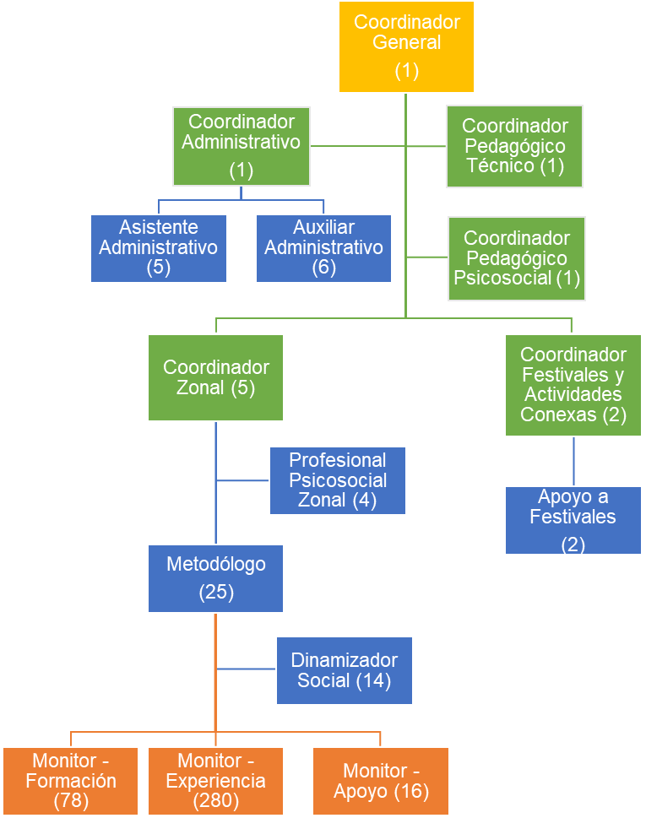

Lineamientos pedagógicos y control territorial

Lineamientos pedagógicos (Definición y seguimiento)

Orientación pedagógica y apoyo territorial

Orientación pedagógica y operatividad territorial

Orientación pedagógica y apoyo territorial

Ejecución

# 7-INFRAESTRUCTURA Y MATERIALES DEPORTIVOS

* El espacio de juego será rectangular y no menor de 14 m de largo, 7 m de ancho y 5 m de alto; deberá estar delimitado por vallas de aproximadamente 75 cm de altura, todas del mismo color de fondo oscuro, que la separen de las áreas contiguas y de los espectadores.
* En competiciones por el título mundial u olímpico la intensidad luminosa, medida a la altura de la superficie de juego, deberá ser, como mínimo, de 1000 [lux](https://es.wikipedia.org/wiki/Lux), uniformemente distribuida sobre el total de la superficie de juego, y, como mínimo, de 500 lux en el resto del área de juego; en otras competiciones, la intensidad será, como mínimo, de 600 lux, uniformemente distribuida sobre la superficie de juego, y, como mínimo, de 400 lux en el resto del área de juego.
* Cuando se juegue en varias mesas a la vez, el nivel de iluminación deberá ser el mismo para todas ellas, y el del fondo de la sala de juego no deberá ser mayor que el mínimo en el área de juego. La fuente de iluminación deberá estar, como mínimo, a 5 m por encima del suelo.
* El fondo deberá ser, en general, oscuro y no podrá contener fuentes de luz brillante ni dejar pasar claridad a través de ventanas sin cubrir u otras aberturas.
* El suelo no podrá ser de color claro, ni con brillo reflectante ni resbaladizo, y su superficie no podrá ser de ladrillo, cerámica, cemento o piedra; en competiciones por el título Mundial u Olímpico, el suelo deberá ser de madera o de otro material sintético enrollable, de una marca y tipo autorizados por la [ITTF](https://es.wikipedia.org/wiki/ITTF).

**Vestimenta**

La vestimenta normal de juego consistirá normalmente en un polo de manga corta o sin mangas, un pantalón corto o una falda o vestido deportivo de una pieza, calcetines y zapatillas de deporte; durante el juego no podrán usarse otras prendas, como parte o la totalidad de un chándal, a no ser que el juez árbitro lo permita. No está permitido utilizar prendas del mismo color de la pelota de juego utilizada.

Las prendas utilizadas pueden llevar números o rótulos en la espalda de la camiseta para identificar a un jugador, su Asociación o su club, y publicidad. Las marcas o ribetes situados en la parte frontal o lateral de una prenda de juego, así como los objetos que lleve un jugador, como por ejemplo joyas, no serán demasiado llamativos ni emitirán un brillo reflectante que deslumbre al oponente, y no se pueden utilizar prendas con dibujos o rótulos que pudieran resultar ofensivos o desacreditar el juego.

# 8-OBJETIVOS

## 8.1-OBJETIVO GENERAL

diseñar un plan pedagógico en la disciplina de Tenis de Mesa para la orientación metodológica en los procesos de enseñanza en las etapas de iniciación y formación deportiva en el programa Deporvida.

## 8.1.1-OBJETIVOS ESPEFICOS

* Definir el modelo pedagógico que se va a implementar en el plan pedagógico de la disciplina Tenis de Mesa.
* Definir cuáles son los niveles que deben conformar cada una de las Etapas del Tenis de Mesa.
* Establecer los rangos de las edades que deben tener cada uno de los niveles para el Tenis de Mesa.
* Crear la estructura que debe conformar una malla curricular para el tenis de Mesa.
* Determinar los contenidos que debe llevar la malla curricular para el Tenis de Mesa.
* Diseñar una evaluación Técnica que permita evaluar los contenidos de la malla curricular desde la parte cualitativa y cuantitativa del Tenis de Mesa.

# 9-NIVELES

### 9.1 CATEGORIZACIÓN POR NIVELES, DEPORVIDA.

Para la organización de las categorías en este, se tuvo en cuenta el contexto en el cual cada uno de los monitores desarrolla sus sesiones de clase, en donde resulta bastante complejo lograr dividir los beneficiarios por una sola edad, esto debido a que no es fácil encontrar la cantidad de niños requeridos en la mayoría de disciplinas deportivas especialmente las que no son tan populares e impide la conformación de grupos homogéneos; se decidió junto al grupo técnico ampliar el rango de edades siendo flexibles con la realidad que se encuentra en campo, pero soportando técnicamente esta decisión en la teoría acerca de las diferentes etapas de la formación y preparación deportiva, que se enmarca en el objetivo técnico de nuestro programa ( iniciación y formación), a continuación se resumirá desde los diferentes componentes los objetivos de estas 2 etapas:

### 9.1.1 INICIACIÓN DEPORTIVA

**Componente técnico:** se realizará una formación básica de la técnica del deporte sin olvidar que el niño que se encuentra en esta etapa debe de conocer las generalidades técnicas de otras disciplinas para un desarrollo multifacético; los métodos y medios deportivos fundamentales, son los juegos pre-deportivos y los ejercicios introductorios ya que apenas están adquiriendo estas habilidades.

**Componente táctico:** este aspecto no están relevante en esta etapa, por lo cual se le dará importancia al aspecto reglamentario básico de cada deporte.

**Componente físico:** desarrollo de las habilidades motrices básicas y las capacidades coordinativas generales, así como también el inicio del entrenamiento de algunas capacidades físicas tales como la resistencia aeróbica, la velocidad de reacción y el un desarrollo de la flexibilidad; lo más importante es esta etapa es la correcta ejecución de los movimientos que estos sean fluidos y los más precisos posibles. Los medios prácticos que se utilizan son los diferentes tipos de juego y las actividades lúdicas.

### 9.1.2 FORMACIÓN DEPORTIVA

**Componente técnico**: se debe tener en cuenta actividades más específicas con relación a los elementos técnicos del deporte ya que es un inicio “formal” con la disciplina deportiva escogida, estos elementos técnicos deben ser progresivos en su enseñanza y los medios y métodos recomendados son los juegos pre-deportivos además de ejercicios más avanzados**.**

**Componente táctico:** en esta etapa el componente táctico tomas más importancia, en comparación a la etapa iniciación, los contenidos a desarrollar se centran en los principios básicos tácticos que cada disciplina deportiva, en donde se vuelve relevante la toma de decisiones en situaciones similares a las de la competencia.

**Componente físico:** en esta etapa toma importancia algunas capacidades físicas condicionales (resistencia, fuerza, velocidad y flexibilidad) y las capacidades coordinativas (especificas), los movimientos tienen que ser precisos y armónicos en su ejecución; los métodos y medios, dependerán de cada una de las capacidades a desarrollar teniendo en cuenta las características morfo funcionales de cada edad.

|  |  |  |  |  |
| --- | --- | --- | --- | --- |
| **ETAPAS** | **INICIACIÓN** | | **FORMACIÓN** | |
| **NIVEL** | **BASE** | **IRRADIACIÓN** | **FUNDAMENTACIÓN** | **APROPIACIÓN** |
| **EDAD** | **6-7-8** | **9-10-11** | **12-13-14** | **15-16-17** |

Tabla 3 Etapas del Programa Deporvida

## 9.2 ETAPAS DE LA PREPRACIÓN Y FORMACIÓN DEPORTIVA:

### 9.2.1 INICIACIÓN DEPORTIVA

Sánchez Bañuelos (1990), entiende el concepto de iniciación deportiva en un sentido amplio, esto es, “no considera a un individuo iniciado hasta que no es capaz de tener una operatividad básica, sobre el conjunto global de la actividad deportiva, en la situación real de un juego o competición”. Es un concepto de operatividad motriz y no de comprensión y memorización de una serie de datos a nivel verbal. Para Hernández Moreno (1995), la iniciación deportiva “es el proceso de enseñanza-aprendizaje, seguido por el individuo para la adquisición del conocimiento y la capacidad de ejecución práctica de un deporte, desde que toma contacto con él hasta que es capaz de practicarlo con adecuación a su técnica, su táctica y su reglamento." Esta vez la definición está planteada desde el punto de vista educativo al hacer incidencia en el proceso de enseñanza-aprendizaje. Blázquez (1995), también defiende el concepto de iniciación deportiva desde el ámbito educativo aportando que es “el período en que el niño empieza a aprender de forma específica la práctica de uno o varios deportes”. Desde el punto de vista educativo, por tanto, la iniciación deportiva supone un proceso de cara a la socialización del individuo, si bien dicho proceso, como señala Blázquez (1995) “se orienta más a unos aprendizajes genéricos que al logro de una práctica eficaz en relación al deporte de competición”. Asimismo, Contreras (1998) considera que “los valores y actitudes, no han de ser los propios de la competición los que deben ser objetos de transmisión, sino aquellos otros que caracterizan al deporte en sus aspectos lúdicos y de entrenamiento del tiempo libre”.

9.2.2 LA EDAD DE INICIACIÓN. Jolibois (1975), propone el período comprendido entre siete y ocho años, como el momento más adecuado para la iniciación deportiva y denomina a este período como “la edad del aprendizaje”. Otros autores han defendido y demostrado esta idea apoyada en razonamientos teóricos y datos experimentales, sobre aspectos evolutivos. Sánchez Bañuelos (1986) incide en que el deporte, una vez desarrolladas las habilidades básicas, convendría introducirlo en una edad que corresponde con el 5º curso de Educación Primaria. También desde el punto de vista evolutivo y del desarrollo motor, se puede afirmar que si no exactamente a estas edades, aproximadamente hacia los 10 años podrían introducirse las actividades deportivas (Gallahue, 1982). Le Boulch (1991), matiza que el deporte educativo puede ser aplicado hacia los ocho ó nueve años como medio de educación psicomotriz ya que en esta edad es cuando se corresponde con una etapa de socialización cooperativa.

### 9.2.3 FASES DE LA INICIACIÓN DEPORTIVA.

Según Sánchez Bañuelos (1986), la enseñanza en esta etapa puede estructurarse según una serie de fases. Antes de desarrollar estas fases considera tres puntos fundamentales: 1. La edad cronológica y la edad biológica pueden no coincidir.

2. La iniciación deportiva lleva implícita un principio de especificidad como base de una futura especialización.

3. Las características del deporte pueden influir de una manera determinante en la edad adecuada para su iniciación. A. En deportes individuales, ya sean en “línea o de adversario”.

1. Presentación global del deporte. En esta fase, el alumno/a ha de comprender el objetivo y significado del deporte. El maestro/a debe dar el conocimiento de las reglas fundamentales, sobre todo las que sean determinantes para delimitar el tipo de ejecución y las técnicas específicas.

2. Familiarización perceptiva. Se ha de atender principalmente al os aspectos perceptivos de la actividad en sí y a los del entorno en el cual debe desenvolverse. Sólo si estos aspectos han sido asimilados pueden aprenderse con éxito los elementos iniciales de la ejecución. Es entonces cuando el alumno/a puede formarse una “atención selectiva” en función de la que poder estimar correctamente el valor que tienen los diferentes estímulos presentes y la importancia o insustancialidad de la información.

3. Enseñanza de los modelos técnicos de ejecución. Todos los deportes tienen una técnica o técnicas de ejecución que se constituyen en modelos de eficiencia a asimilar. El maestro, mediante la instrucción directa incidirá en el tipo de práctica global o analítica que vendrá determinado según el análisis del deporte en cuestión. El alumno/a, en esta fase, ha de llegar a adquirir los fundamentos de la técnica individual.

4. Integración de los modelos técnicos en las situaciones básicas de aplicación. Se deben plantear situaciones lo más próximas posibles a la situación real en las que el alumno/a pueda experimentar la dificultad real de ejecución que implican los diferentes elementos en su contexto auténtico. Esta fase supone la culminación de la etapa de iniciación y el alumno/a habrá alcanzado la operatividad prevista, pero en otros muchos deportes individuales o colectivos, donde el componente decisión es determinante, será necesario pasar a la siguiente fase.

5. Formación de los esquemas fundamentales de decisión. Hace referencia a la formación de una adecuada táctica individual. La estimación correcta de la adecuación-inadecuación de las diversas alternativas motrices, en una circunstancia determinada, supone un largo proceso de aprendizaje, así como el perfeccionamiento de los elementos técnicos de ejecución, pero las claves fundamentales pueden ser asimiladas por el alumno en esta fase de forma que, en el futuro, el desarrollo de su esquema de decisión se vea facilitado. El maestro debe plantear situaciones de enseñanza en las que de una manera gradual la alternativa táctica básica sea binaria hasta llegar a situaciones de decisión múltiple. De este modo el alumno irá adquiriendo un sentido táctico y una capacidad de anticipación cognitiva, es decir, intuir qué es lo que va a hacer el oponente en función de qué es lo que sabe hacer mejor y qué es lo más probable. Para los deportes individuales, esta fase constituye la culminación de la etapa de iniciación. En los deportes colectivos se precisará de las dos etapas siguientes. B. En deportes de carácter colectivo o de equipo han de estar cubiertas las dos siguientes fases:

6.-Enseñanza de los esquemas tácticos colectivos. Está en relación con el aprendizaje de diferentes sistemas de juegos tanto de ataque como de defensa. Esta fase tiene como objetivos el desarrollo de la estrategia de conjunto y la toma de conciencia de la utilidad de cada estrategia.

7.-Acoplamiento técnico y táctico de conjunto. Es la fase final del proceso de iniciación deportiva, el grupo de alumnos debe actuar como un todo, dando lugar a la cooperación en función del objetivo común. Los objetivos a conseguir serán el desarrollo de la capacidad de coordinar acciones y el desarrollo del sentido cooperativo y el espíritu de equipo. El autor destaca que aunque las etapas tienen un carácter sucesivo no tienen por qué ser estrictamente consecutivas y un cierto solapamiento de las fases contiguas no solamente no es desaconsejable, sino que puede ser conveniente en muchos casos.

### 9.2.4 Formación deportiva

La formación deportiva se conoce como el ámbito donde pueden integrarse diferentes aspectos, que van desde la formación en principios pedagógicos y sociales hasta la agrupación de jóvenes deportistas que se perfilan hacia el alto rendimiento (Blázquez, 1999; Murcia, Taborda y Ángel 2003; Pérez-Turpin y Suarez, 2007), aunque la formación deportiva carece de una definición específica, debido a que se debe tener en cuenta el tipo de proceso, ya sea desde el deporte orientado dentro del currículo escolar hasta la escuela de formación deportiva, los cuales tienen diferentes características y requerimientos específicos según el interés de desarrollo, el tipo de participación y los roles que se deben asumir para el proceso (Vásquez et al., 2001).

En el proceso de formación deportiva, también es importante tener en cuenta el entorno vital, ya que este contiene las condiciones básicas de vida del deportista, su estabilidad emocional, el reconocimiento social y sus perspectivas de futuro, al igual que el entorno del entrenamiento como el apoyo técnico, científico, tecnológico, de infraestructura y de dedicación prioritaria (Capetillo, 2011; Sáenz-López, 2010). Por consiguiente, es base para que en la preparación se desenvuelva el desarrollo físico, técnico-táctico, intelectual, psíquico y moral, con el objetivo central de alcanzar logros o el máximo rendimiento, lo cual hace que sea un proceso complejo por sus acciones, además de la sistematización de lo que conlleva la formación del deportista (Gómez, 2011; Melo, Moreno, Aguirre, 2012; Weineck, 2005).

9.3 EDAD PARA LA FORMACIÓN DEPORTIVA**.**

Según el autor Tudor O. Bompa la edad para el desarrollo de esta etapa se da entre los 11 y los 14 años, en la cual es apropiado aumentar progresivamente la intensidad del entrenamiento durante la etapa de desarrollo de la formación deportiva. Aunque la mayoría de deportistas siguen siendo vulnerables a las lesiones, sus cuerpos y capacidades se desarrollan rápidamente. Su sistema cardiorrespiratorio continúa desarrollándose y la tolerancia a la acumulación de ácido láctico mejora gradualmente.

Es importante comprender las variaciones en el rendimiento pueden ser el resultado de diferencias en el crecimiento. Algunos deportistas pueden experimentar un rápido estirón de crecimiento que puede explicar por qué les falta coordinación en determinadas destrezas. Por lo tanto, se debe enfatizar en el desarrollo de las habilidades y capacidades motoras y no en el rendimiento y la victoria.

# 10-MALLA CURRICULAR

**MALLAS CURRICULARES.**

**Malla Deportiva**

Definición: La malla deportiva es un instrumento que contiene la estructura del diseño en la cual los docentes, maestros, abordan el conocimiento de un determinado curso, de forma articulada e integrada, permitiendo una visión de conjunto sobre la estructura general desde el área de Educación Física de las metodologías, procedimientos y criterios de evaluación con los que se manejarán en el aula de clase.  Se denomina "malla" ya que se tejen tanto vertical, como horizontalmente, incorporando idealmente a la Transversalidad.

Por directriz del grupo técnico cada metodólogo formalizo una malla curricular de su deporte específico que se estructuro por mes, teniendo en cuenta 4 componentes (técnico, táctico, reglamentario y físico motriz), cada metodólogo desarrollo los objetivos y contenidos de cada una de las 21 disciplinas deportivas que contempla el programa DEPORVIDA:

**Técnico:** componentes técnicos para conseguir que los beneficiarios sean capaces de llevarlos a cabo.

**Táctico:** componentes tácticos para conseguir que los beneficiarios sean capaces de llevarlos a cabo.

**Físico motriz:** Desarrollo de los patrones motrices en sus fases de iniciación y formación deportiva.

**Reglamentario:** Practicar las reglas de juego utilizando la sesión de clase como herramienta de juego.

Las mallas por deporte responden las siguientes preguntas:

* Objetivos: ¿Paraqué enseñar?
* Contenidos: ¿Qué enseñar?

Se orientó a los metodólogos con el fin de complementar las mallas curriculares de las 21 disciplinas deportivas de anexar los indicadores deportivos por mes que se evaluaran de forma subjetiva por monitor deportivo teniendo en cuenta los 4 componentes ya mencionados.

* Objetivos: ¿Paraqué enseñar?
* Contenidos: ¿Qué enseñar?
* Indicadores: Evaluación del proceso.

Se creó un mismo formato para las mallas curriculares en la cual se unificaron los criterios de los metodólogos y monitores deportivos que las complementaron en reuniones orientadas por los metodólogos.

### 10.1 MALLA CURRICULAR BASE

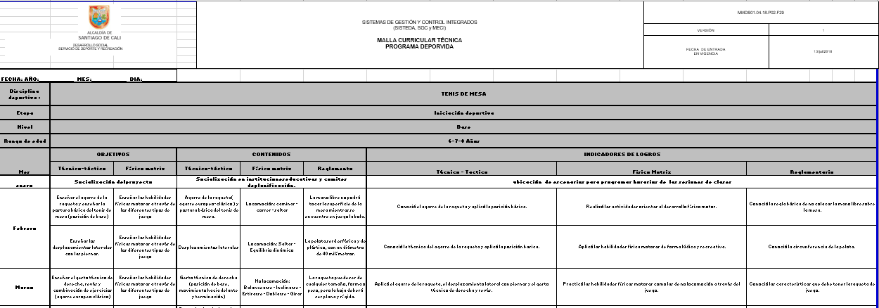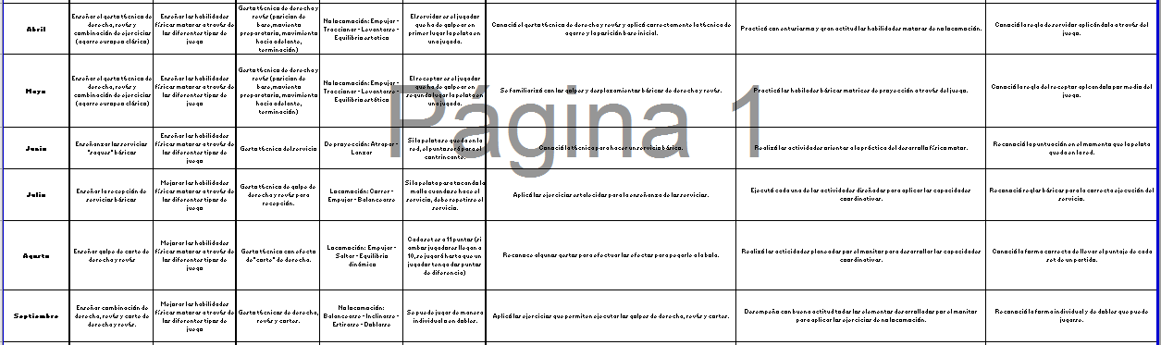

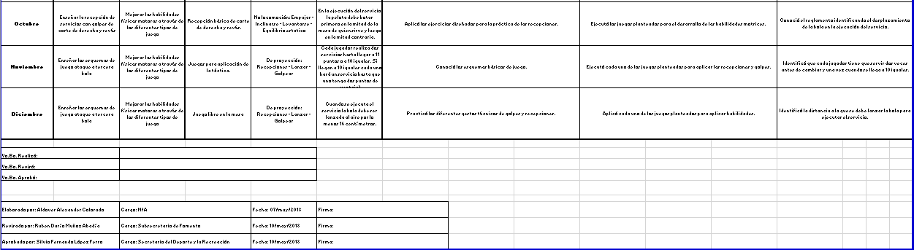

Tabla 4 Malla curricular Base

### 10.1.2 MALLA CURRICULAR IRRADIACION

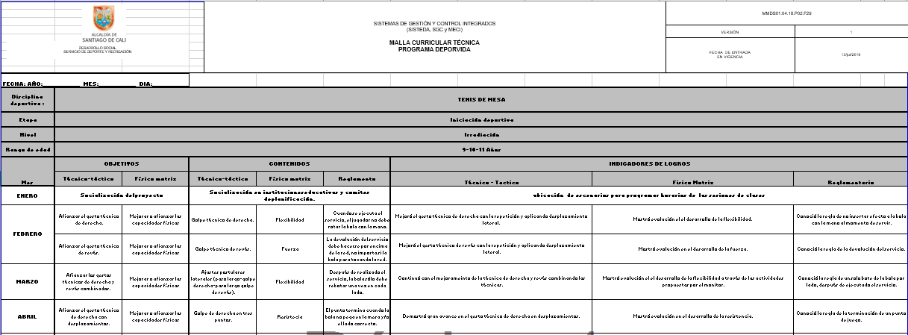

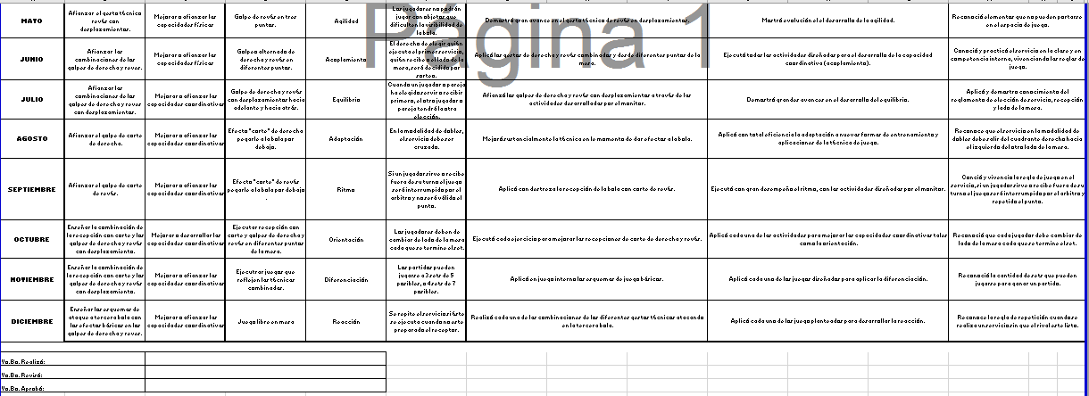

Tabla 5 Malla curricular Irradiación

### 10.1.3 MALLA CURRICULAR FUNDAMENTACIÓN

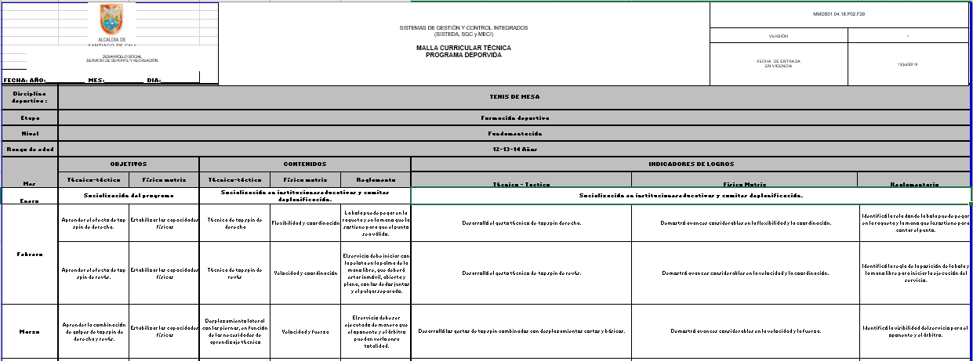

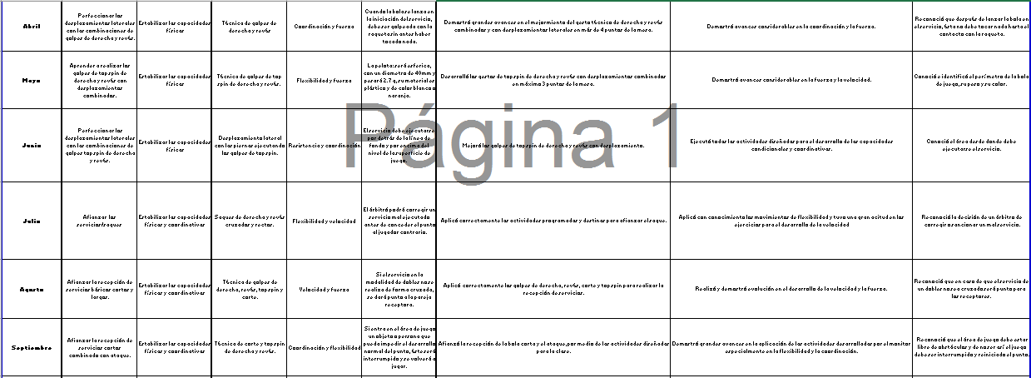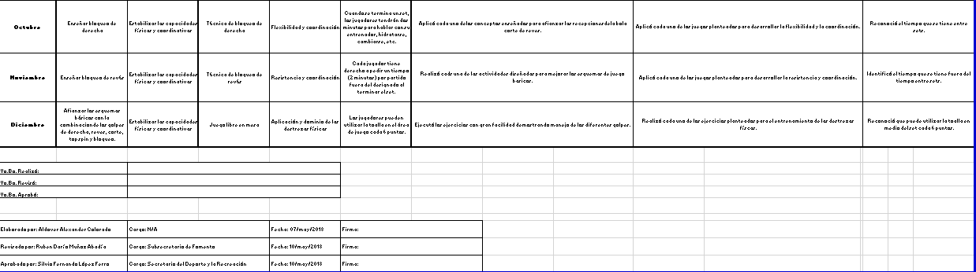

Tabla 6 Malla curricular Fundamentación

### 10.1.4 MALLA CURRICULAR APROPIACIÓN

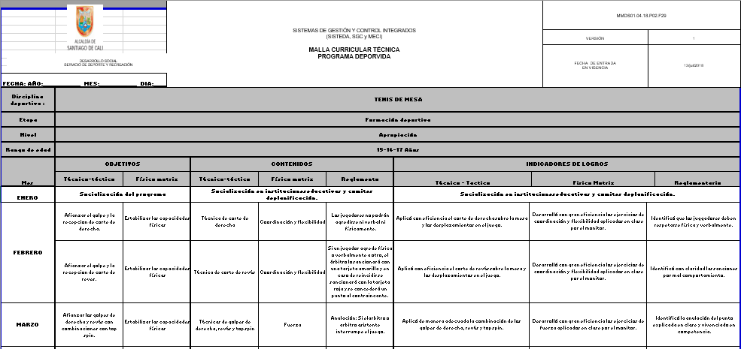

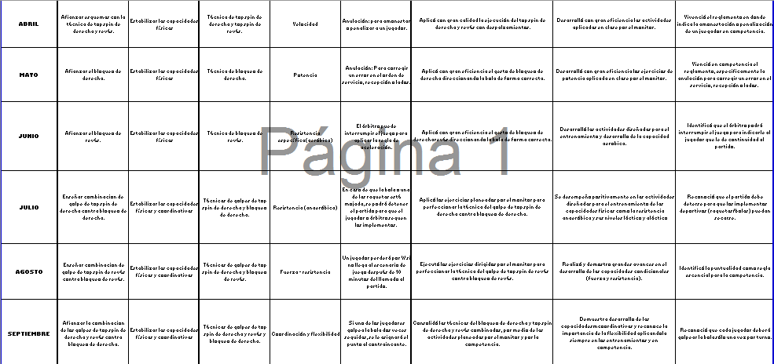

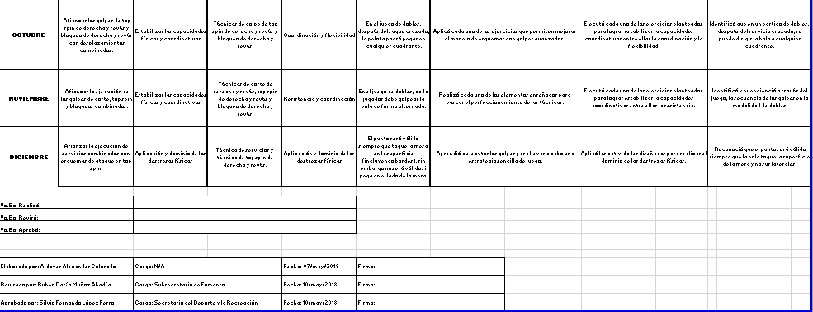

Tabla 7 Malla curricular Apropiación

# 1 -SESIÓN DE CLASE

La sesión de clase del programa Deporvida, se modificó para el 2017, con el objetivo de unificar criterios de orden metodológico y pedagógico, teniendo en cuenta aspectos técnicos generales; para esto se diseñó una sesión la cual se dividió en diferentes momentos, integrando los componentes que se desarrollan en los aspectos deportivos (físico, técnico, táctico, reglamentario) y psicosociales (valores y habilidades sociales), donde el monitor debe cumplir en cada una de las sesiones con las especificaciones de cada actividad propuesta.

Los monitores deportivos deben tener presente que los contenidos a desarrollar son lo que están dentro de los programas de cada uno de los deportes y esta es la guía para el desarrollo practico de la sesión de clase.

Para la división de la sesión de clase se tuvo en cuenta 4 grandes momentos enmarcados en 16 actividades que estas diseñadas para que se cumpla con los diferentes principios pedagógicos, además de perseguir los objetivos que se busca en las etapas de iniciación y formación deportiva, donde no solo se le brindara el conocimiento técnico de una disciplina si no que se integrara el aspecto psicosocial, además de brindarles herramientas a los niños y jóvenes en las cualidades motrices y coordinativas que les ayude a desarrollar destrezas y hábitos de vida saludable a través del deporte; a continuación se describirá las 16 actividades propuestas para la sesión de clase:

**ACTIVIDAD 1, RECIBIMIENTO DE LOS NIÑOS:** en este primero momento de la sesión de clase, el monitor deberá llegar al escenario deportivo 15 minutos antes de la hora de citación de los niños, con el objetivo de que haga una evaluación sobre las condiciones en las cuales se encuentra el escenario y verificar si puede realizar lo planeado o deberá tener una segunda opción para ejecutar dicha práctica, además de promover el valor de la responsabilidad y la habilidad social de la puntualidad; por otro lado el monitor tendrá el tiempo suficiente para organizar los materiales didácticos de la sesión y lograr una mayor dinámica, entre los cambios de actividades.

**ACTIVIDAD 2, SALUDO:** en la llegada de cada uno de los beneficiarios se les inculcara que deben de realizar un saludo cordial al monitor deportivo, a los compañeros, así como también a las personas que se encuentren cerca de la zona de la práctica deportiva, creando desde el inicio un ambiente agradable y mejorando las relaciones sociales de cada uno de ellos.

**ACTIVIDAD 3, CUIDADO DEL MEDIO AMBIENTE**: los niños, junto al monitor deportivo realizaran la limpieza general del escenario y sus alrededores, con el objetivo de cuidar el medio ambiente; además de poder realizar la práctica deportiva en un lugar limpio que mejore las condiciones para el proceso de enseñanza aprendizaje.

**ACTIVIDAD 4, CHARLA INICIAL:** el monitor deportivo reunirá su grupo y les socializara el tema y los objetivos que se desarrollaran en el sesión de entrenamiento, además de reforzarles algunos aspectos importantes del componente psicosocial, de manera muy breve y de fácil comprensión para los niños, esto hará que los monitores mejoren su liderazgo y ascendencia dentro del grupo, puesto que los niños deben estar atentos a las indicaciones del monitor.

**ACTIVIDAD 5, JUEGO:** como primera parte practica el monitor desarrollara un juego, con el cual se pretende, que por medio de una actividad lúdica, el niño@ potencie sus capacidades físicas, motrices y emocionales; además es importante resaltar que el monitor deberá tener en cuenta la edad de los participantes, las características primordiales del juego (libre y voluntario, reglamentado, tiempo y espacio y su desarrollo debe de ser incierto), para la aplicación de los diferentes tipos de juego ( rompe hielo, dinámicas, rondas, predeportivos, etc) y así cumplir con el objetivo de integrar el aprendizaje deportivo por medio de la diversión. Otro objetivo que busca la puesta en práctica es el desarrollo del componente psicosocial, teniendo en cuenta el eje temático planteado por el equipo de trabajo.

**ACTIVIDAD 6, ESTIRAMIENTO GENERAL**: se realizará una serie de estiramientos generales de los principales músculos, para continuar con el aumento de la temperatura corporal, predisponer los músculos para actividades posteriores y prevenir una posible lesión, así como también en los grupos que se encuentran en la etapa de formación deportiva lograr identificar los diferentes tipos de músculos y las acciones que estos hacen con relación a los movimientos de los segmentos corporales.

**ACTIVIDAD 7, HABILIDADES MOTRICES y COORDINACIÓN:** teniendo en cuenta el desarrollo multilateral de las capacidades físicas del niño, el monitor planeara actividades que vayan encaminadas a mejorar las habilidades motrices de los niños en la etapa de iniciación, y las capacidades coordinativas generales y específicas de los que se encuentran en la etapa de formación, para el desarrollo de este momento el monitor deportivo deberá aplicar diferentes medios y métodos, que no lleven al niño a la monotonía y lograr una motivación e interés por la práctica deportiva.

**ACTIVIDAD 8, HIDRATACIÓN:** para la hidratación, todos los niños deben de llevar un termo con agua o bebida hidratante puesto que es indispensable hidratarse durante la práctica deportiva además de inculcar el valor de la responsabilidady crear un habito saludable indispensable para el proceso de entrenamiento.

**ACTIVIDAD 9, EJERCICIOS INTRODUCTORIOS:** de acuerdo al tema a desarrollar durante la sesión (componente técnico), el monitor programara una actividad que le facilite el aprendizaje de la ejecución del elemento a enseñar, puesto que las características de este tipo de ejercicios es que el niño realice un gran número de repeticiones del elemento técnico para una automatización del movimiento; en estas actividades los monitores deportivos deberán estar muy atentos a los posibles errores que se comentan en la ejecución para una corrección acertada que mejore el elemento enseñado.

**ACTIVIDAD 10, EJERCICIOS AVANZADOS:** este tipo de ejercicios los monitores desarrollaran los competes técnicos- tácticos por medio de actividades de mayor dificultad, con relación a la actividad número 9, pues la idea es aumentar progresivamente la intensidad de los ejercicios, tratando de estos tengan algún parecido con la competencia.

**ACTIVIDAD 11, EJERCICIO EVALUATIVO:** para esta parte, la actividad es básicamente la práctica deportiva, en la que se evalué los aspectos que se trabajaron en la sesión, además de involucrar el componente reglamentario.

**ACTIVIDAD 12, HIDRATACIÓN:** teniendo en cuenta que los momentos anteriores son de alta exigencia, en esta actividad realizaremos la segunda hidratación de la sesión de clase con las mismas exigencias del momento 8 (primera hidratación de la sesión).

**ACTIVIDAD 13, ESTIRAMIENTOS:** se realizarán ejercicios de estiramientos estáticos, haciendo énfasis en los músculos más ejercitados, con el fin de bajar la intensidad de la clase.

**ACTIVIDAD 14, RECOGER IMPLEMENTOS:** todos los integrantes del grupo junto al monitor, recogerán los implementos utilizados en la sesión con la intención de fortalecer el trabajo en equipo, así como también crear un sentido de pertenencia por los implementos utilizados, creando conciencia que la pérdida de un implemento deportivo perjudica el proceso deportivo y social que se está desarrollando

**ACTIVIDAD 15, CHARLA FINAL:** los monitores reúnen a todo el grupo, y se realizara una retroalimentación de la sesión de clase, en el cual los niños manifestaran el parecer de las actividades; en una segunda parte el monitor deportivo destacara a los niños que tuvieron un buen desempeño en la sesión, resaltando los niños de mejor comportamiento y los que más se esfuerzan por la mejora deportiva, con la intención de que sea un incentivo para el resto de niños.

**ACTIVIDAD 16, DESPEDIDA:** en esta última actividad los niños se despedirán del monitor deportivo, sus compañeros y demás personas que se encuentren en el escenario deportivo, en esta parte el monitor deportivo estará atento a que todos los niños se retiren del escenario asegurándose de que no quede ninguno en los alrededores.

# 12 -LOGROS Y RESULTADOS ESPERADOS

Se escogieron 3 o 4 elementos técnicos, dependiendo de la disciplina deportiva y por cada nivel, siendo estos los más relevantes en el momento de la enseñanza de la técnica, dichos elementos serán tenidos en cuenta para las evaluaciones y se espera que al final del programa, se pueda evidenciar si la implementación del proceso de cada disciplina dio el resultado esperado, el cual consiste en la mejora continua y progresiva de los elementos técnicos, desde que un niño inicia y termina el proceso formativo que va de febrero a diciembre.

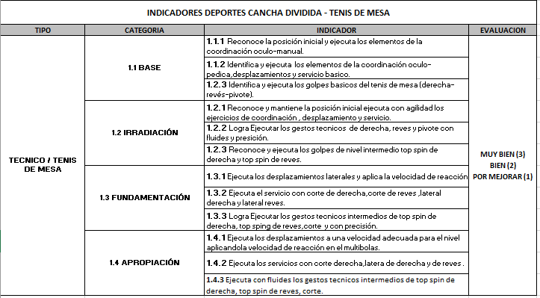

Tabla 8 Indicadores Tenis de Mesa

# 13- CONTENIDOS

*Los Contenidos Específicos para la Etapa* ***Formación Polifacética (sesiones de clase).*** Loscontenidos(aprendizajes y resultados esperados)para esta etapa, comprenden la *práctica polideportiva [experiencia motriz generalizada* (Blásquez y otros, 1995; pg. 273)], donde los contenidos de aprendizaje incluyen diferente tipo de experiencias y gestos deportivos; *se trata de vivenciar prácticas de sentido, donde se posibilite el conocimiento multidimensional de sí mismo, además, del reconocimiento y valoración de la diferencia en los otros, potenciando el talento humano como aprendizaje para toda la vida* (SED, (En un máximo de seis páginas).

*Los Contenidos Específicos para la Etapa*

* **Base:** el objetivo será desarrollar la actividad motora (habilidades motoras básicas, coordinación, equilibrio, velocidad), el conocimiento del esquema corporal, la diferenciación segmentaria, afianzar la multilateralidad como base de la orientación espacial. Existen innumerables juegos y actividades que benefician este tipo de desarrollo.
* **Irradiación:** se podrá comenzar con actividad predeportiva, minideportes. Esto último les permitirá elegir destrezas que estén de acuerdo con sus aptitudes motrices y funcionales. Sería conveniente la iniciación en las prácticas del atletismo, porque esto les permitirá perfeccionar el salto, el lanzamiento y la carrera, utilizando siempre la competencia como medio educativo y no como fin.
* **Fundamentación:** la habilidad general motora adquirida les permitirá manejar su cuerpo en el tiempo y en el espacio. En este momento ya se puede comenzar a desarrollar la habilidad motora específica, estimulando la flexibilidad, la fuerza (sin el empleo de cargas máximas) y la resistencia (más la aeróbica que la anaeróbica). Además, se trabajará para que el niño logre desarrollar el dominio y uso de su cuerpo en movimientos analíticos, así como la incorporación de técnicas y gestos propios de cada deporte.
* **Apropiación : E**s la de maduración puberal; es la etapa adolescente en la que ya se puede comenzar el deporte con sus reglas, respetando los momentos evolutivos propios de cada niño en particular, debido a la gran variabilidad que los cambios puberales presentan individualmente. Es importante controlar en los niños tanto el cansancio físico como la tensión piscologica y emotiva que provoca la participación en los deportes. De allí que la actividad física debe estar controlada y dirigida, dosificando el entrenamiento de acuerdo con la edad biológica y las posibilidades de cada uno. el adolescente ya puede iniciar la práctica del deporte competitivo, ya sea en en una disciplina de conjunto o individual.

METODOS DEPORVIDA

* Juego
* Analítico
* Global
* Circuito

MEDIOS DEPORVIDA

* Diferentes tipos de juego (predeportivos, integración, relevos, habilidad, persecución, rondas, dinámicas, etc.)
* Ejercicio introductorio
* Ejercicio avanzado
* Ejercicio evaluativo

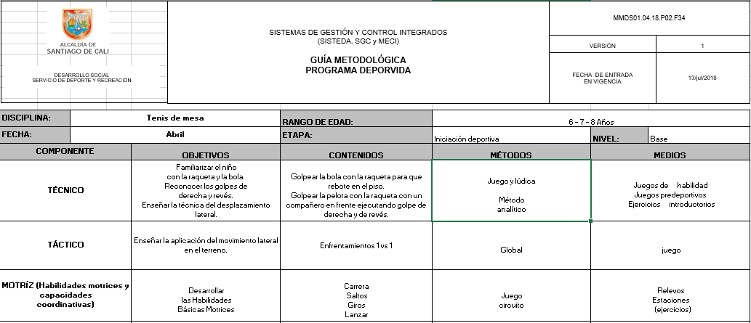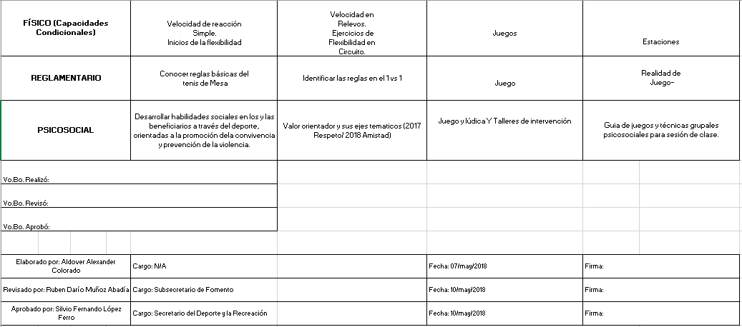Tabla 9 Descripción contenidos Base

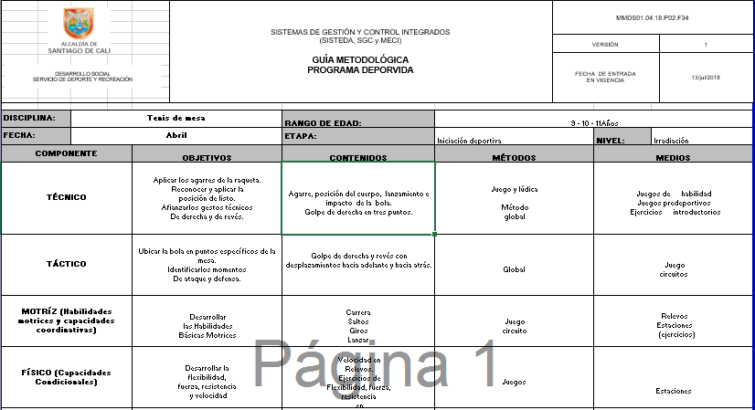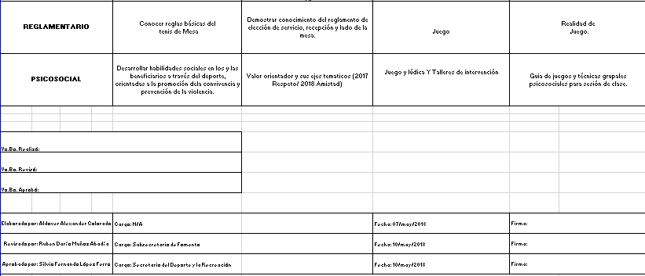Tabla 10 Descripción Contenidos Irradiación

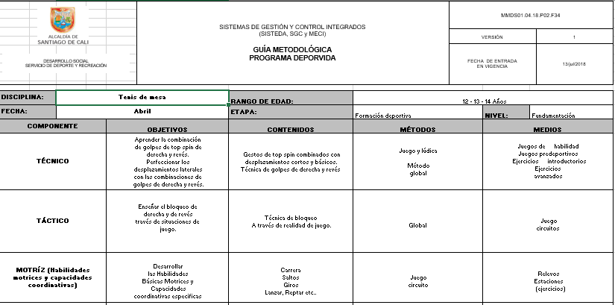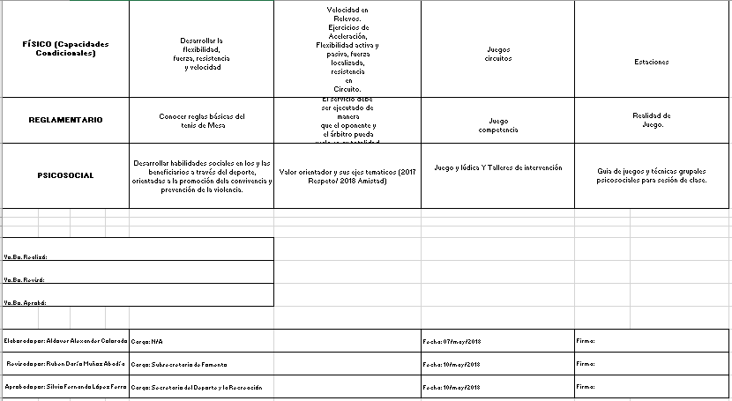Tabla 11 Descripción Contenidos Fundamentación

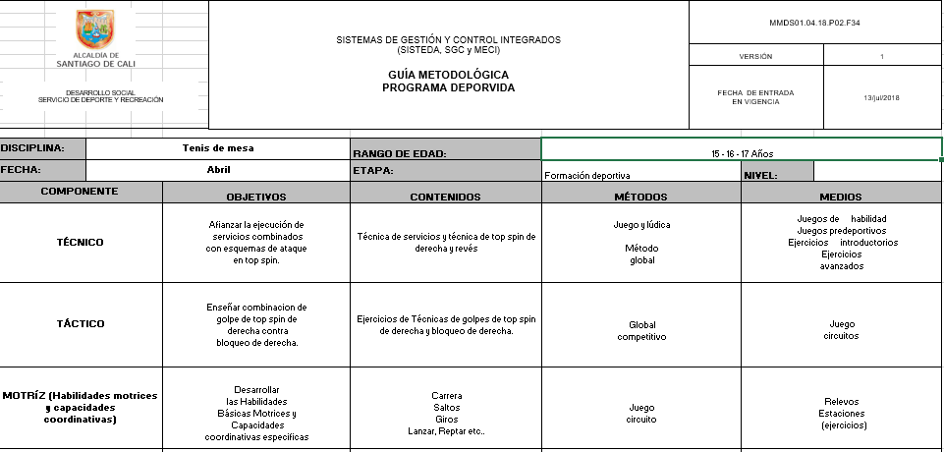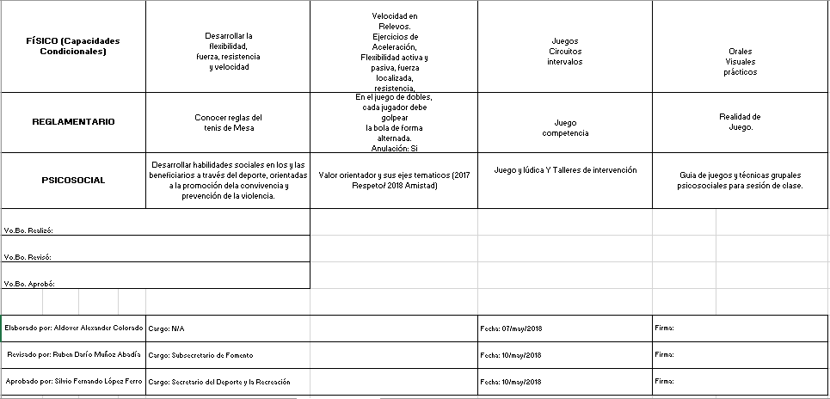

Tabla 12 Descripción de Contenidos Apropiación

# 14 -DESCRIPCIÓN DE METODOS Y MEDIO:

*Los métodos.* Reconocidos como los modos, formas y procedimientos estructurados, organizados y sistemáticos de proceder para llegar a un resultado, deberán ubicarse espacial y temporalmente, soportados en la particularidades, características y necesidades del practicante.

*Los medios,* Para algunos autores, son las formas de implementar los métodos (p.e., método interválico, medio - carrera), para el aprendizaje y/o la preparación deportiva. En algunos casos hacen referencia a dispositivos, diseñados y elaborados, para facilitar el aprendizaje.

**MÉTODOS Y MEDIOS DE ENTRENAMIENTO DEPORTIVO**

Matveev (13) dice que el conjunto de ejercicios que se emplean en la preparación del deportista constituye algo primordial, de lo cual se compone el grupo de los medios específicos de la realización de las tareas previstas en ella, y, a su vez, las formas metódicamente ajustadas de la reproducción de las acciones en los ejercicios constituyen la parte fundamental del arsenal de los métodos que se practican en ella. De tal manera, los ejercicios figuran aquí con doble significado: en calidad de medio y en calidad de método de la preparación. Cuando se examinan en calidad de medio de preparación, entonces centra la atención en el fundamento de objeto y contenido de las acciones por medio de las cuales forman determinadas habilidades, elaboran hábitos, aprovisionan las influencias dirigidas hacia unas u otras capacidades independientemente de las variantes de reproducción de estas acciones. Cuando se trata de método de su reproducción (método del ejercicio), en este caso se centran en la manera de reproducción de las acciones, en el orden concreto, régimen, reglamento. Además, se tiene en cuenta que las mismas acciones pueden producir un efecto muy distinto dependiendo de las singularidades de los métodos de entrenamiento.

**Métodos de entrenamiento**

Platonov , plantea un el conjunto de los métodos de entrenamiento divididos en tres grupos: orales, visuales y prácticos, de hecho, siempre asociados siguiendo múltiples combinaciones. Método práctico La estructura del trabajo práctico de entrenamiento se define por el hecho de que éste se efectúa de manera continua o que se ve interrumpido por intervalos de reposo. Este se divide en dos grupos: 1. Métodos dirigidos generalmente a la asimilación de la técnica deportiva (formación de habilidades y hábitos motores característicos del deporte); la asimilación de la técnica deportiva se realiza por partes, posteriormente, la ejecución integra de las acciones motrices unirá los componentes de los ejercicios complejos asimilados posteriormente. Al aplicar los métodos del aprendizaje de los movimientos, el papel importante pertenece a los ejercicios de aproximación y de imitación. 2. Métodos dirigidos principalmente al desarrollo de las cualidades motoras; estos no solo desarrollan las cualidades físicas, sino que también perfeccionan la maestría técnico – táctica y las cualidades físicas.

En el proceso de entrenamiento los ejercicios se realizan de acuerdo a el método continuo (ejecución continua de un solo trabajo de entrenamiento) o interválico (ejecución de los ejercicios con pausas reglamentadas de descanso). Método verbal Los métodos verbales que se utilizan pertenecen a la descripción, explicación, lección, charla, análisis y consideraciones; estos métodos son utilizados en especial durante la preparación de los deportistas, utilizando la terminología especial y la combinación de los métodos visuales con los verbales. Método visual Son ante todo la correcta demostración, en sentido metodológico, de algunos ejercicios y sus elementos. Se usan medios auxiliares de demostración como películas, grabaciones. Son muy usados los métodos de orientación: simples, que limitan la dirección de los movimientos, la distancia ha recorrer, etc. y los complejos, luz, sonido y equipos mecánicos. Estos mecanismos permiten al deportista recibir información sobre las características de los movimientos en los espacios, tiempo, ritmo y dinámica

**METODO TRADICIONAL O ANALITICO O DE LAS PARTES**

Sánchez (1992) describe una serie de fases para explicar qué progresión lleva este modelo tradicional. La primera fase empieza por una enseñanza de las habilidades específicas de la modalidad deportiva de la que se trate, fuera del contexto de juego. Estas habilidades tienen como referente un modelo de ejecución, que responde a la manera más óptima de realizar las diferentes habilidades, sin saber bien qué criterio se utiliza para definir la eficacia. Según Blázquez (1999) esta fase se inicia con tareas de técnicas básicas. Además, cuando la habilidad presenta cierta complejidad, se descompone el gesto en partes, siendo practicado por el jugador hasta conseguir su automatización. Cuando se aprende una técnica, se proponen otras cada vez más complejas.

Con respecto al tipo de tareas que se emplean por este modelo, según Contreras, De la Torre y Velázquez (2001), en el método de mando directo se pueden utilizar las tareas globales y sus variantes, aunque lo más frecuente cuando la habilidad presenta una cierta complejidad, es utilizar estrategias fraccionadas más analíticas. Como dice Blázquez (1999), este modelo mantiene como criterio de enseñanza partir de lo simple para alcanzar lo complejo, siendo lo simple la técnica aislada, y lo complejo la práctica global, sin preocuparse por lo que influye para que una habilidad sea simple o compleja. Desde un punto de vista de la especificidad de la tarea (Alarcón, 2008), utilizan prioritariamente tareas inespecíficas aisladas del juego, o tareas específicas globales, sin plantear tareas más dirigidas que busquen utilizar modificaciones cualitativas. Como mucho las tareas serán globales con alguna modificación cuantitativa (variando el número de jugadores).

Según el grado de definición, este método utiliza tareas definidas de tipo II (Blázquez, 1982), en la cual todo está especificado, pues se busca, según la clasificación de Delgado (1991), una técnica de instrucción directa. Así, en lo concerniente a la información que el entrenador da al jugador, aquél plantea una comunicación unidireccional, explicando un conocimiento que posee de manera clara y precisa, sobre un modelo que hay que imitar, utilizando para ello una información de tipo verbal y visual (Blázquez, 1999; Delgado, 1991; Contreras y otros, 2001). Con respecto al feedback, está basado en la lógica del experto y no en la lógica del que aprende. Éste es de tipo masivo y general, y se dará durante la ejecución (sobre el conocimiento de la ejecución) o después de ella (conocimiento de resultados). También se utiliza el refuerzo, tanto negativo como positivo (Delgado, 1991). Esta información es descriptiva, de cómo ha sucedido la respuesta, las carencias que se observan o la manera ideal con la que se debía actuar, pero no se da información sobre cómo se deberían resolver esos problemas (Blázquez, 1999).

**METODO GLOBAL O DEL TODO**

Bayer (1992) plantea una secuencia en la que distingue tres momentos en el aprendizaje: 1) “orientación – investigación”, en el que el jugador afronta una situación problema; 2) “habituaciónconjunción”, en la cual el jugador capta cuáles son los elementos esenciales de la situación a los que ha de prestar mayor atención para conseguir la respuesta adecuada; y 3) “refuerzo o estabilización”, necesaria para fijar y automatizar las respuestas, variando las condiciones del entorno para que la respuesta sea flexible.

Blázquez (1986) desarrolla la propuesta de momentos del aprendizaje realizada por Bayer enriqueciéndola mediante una progresión en espiral, en la que, tras plantear la situación problema y dejar varios minutos de práctica, se detiene la misma para analizar las situaciones de juego y tomar decisiones, las cuales se aplicarán en una segunda fase de práctica. El ciclo se repetiría hasta la total comprensión de la situación y la corrección de los errores que se hubieran detectado. Para Blázquez (1999) la aplicación de estas fases de la situación de enseñanza debe ser común en todos los métodos activos. Por su parte, Hernández y Jiménez (2000) abordan la iniciación deportiva de cooperación/oposición, teniendo como objetivo inicial que los jugadores comprendan la lógica interna de estas actividades y su funcionalidad para, a partir de la comprensión del contexto, poder abordar aprendizajes específicos. Para ello proponen situaciones de juego reales simplificadas donde se concrete inicialmente el objetivo del juego, y se promueva una evolución reglamentaria a partir de las propuestas de los jugadores (juegos adaptativos), relacionando cada propuesta con el parámetro de la estructura reglamentaria simplificada correspondiente. Para que el jugador desarrolle un comportamiento estratégico básico desde el principio, propone otra fase en la que debe comprender los principios generales del juego que da Bayer (1992). Para ello los autores plantean situaciones pedagógicas contextualizadas (presencia de los parámetros de la estructura formal) donde se tomen como objetivos de actuación estos principios generales. En otra fase, para desarrollar los fundamentos de habilidades específicas individuales por bloques temáticos, atendiendo a los roles sociomotores del jugador, proponen situaciones pedagógicas contextualizadas donde el objetivo de referencia sea algunas de las posibles intenciones de juego

o conductas (subroles) del jugador en ese rol. A continuación desarrollan los Medios Básicos Estratégicos Motrices Colectivos (MBEMC) ofensivos y defensivos, mediante situaciones pedagógicas contextualizadas donde al menos existan dos alternativas de finalización. El desarrollo de estos contenidos, aportará a los jugadores alternativas claras de comunicación motriz. Y por último ajustan el comportamiento estratégico motriz individual y colectivo a los criterios de organización para las fases del juego.

En este modelo, como se observa, se utiliza una progresión de enseñanza que parte del juego más global, para seguir con una fase donde se plantean situaciones problema al jugador, con una progresión de dificultad de lo más simple a lo más complejo, partiendo de lo individual a lo colectivo, para terminar de manera global, donde se pone en práctica lo aprendido en las situaciones más similares al juego real. El diseño de tareas va a variar según la fase en la que se encuentre el jugador, pero se propone una modificación del grado de dificultad según la similitud con el juego (Alarcón, 2008), mediante juegos modificados (Thorpe, Bunker, y Almond, 1986) y según el grado de definición, mediante tareas semi definidas (Blázquez, 1982). En el modelo de Hernández y Jiménez (2000), para favorecer el desarrollo de las intenciones de juego relacionadas con un rol, los autores proponen limitar el comportamiento de los jugadores que asumen otro determinado rol (situaciones donde se limite o dificulte la actuación de los atacantes en favor de los defensores, o viceversa). Hernández (2000) también propone modificar los elementos del juego como el espacio, la meta, el tipo de interacciones, el móvil, el número de jugadores, y las reglas de juego (aunque en este último se incluiría el resto), para solucionar los problemas que según el autor aparecen en los deportes de colaboración-oposición.

**METODO DEL CIRCUITO**

El concepto de entrenamiento en circuito (EC) se originó en Inglaterra en los años 50 y fueron los alemanes M.Scholich y Ulrich Jonath quienes lo sistematizaron y le dieron la estructura actual.

El circuito significa “un trabajo realizado de forma continua de ejercicios que se suceden uno detrás del otro, atendiendo a unas técnicas propias de ejecución. Presentan un principio y un final bien definidos, y también un orden de ejecución preciso y determinado”.

Para definir lo que se entiende por trabajo en circuito de una forma específica y concreta, vamos hacer referencia a la definición que nos da M.Scholich (1986): “forma de organización para desarrollar y perfeccionar las cualidades del movimiento, utilizando ejercicios corporales ya conocidos y dominados”.

Dentro de este tipo de trabajo, debe darse una alternancia a nivel de trabajo de los diferentes grupos musculares, en el mismo circuito, para de esta forma establecer períodos de recuperación adecuados y que puedan darse cotas de rendimiento más alto.

Dentro de esta definición, es importante remarcar y matizar sobre todo, que los ejercicios deben ejecutarse de acuerdo con unas técnicas ejecutadas. Ya que una ejecución no correcta, implicaría la no consecución del objetivo planteado, y, por otra parte, podría comportar efectos negativos en los sujetos que trabajen con este método inadecuadamente. Ello se puede traducir en posibles lesiones, también adaptaciones fisiológicas no válidas.

Cada circuito, no debe ser entendido, como una forma única y exclusiva de trabajo, sino, bien al contrario, ha de servir para establecer modificaciones y variables que nos permitan mejorar los niveles de los sujetos con los que se trabaja.

Para ellos, cada circuito debe estar conformado por un número de ejercicios, que oscilaran entre 6 y 18, cantidades que se consideran adecuadas para los objetivos que se puedan plantear.

Por otra parte, el número de repeticiones, podrá oscilar también en función de los objetivos que se planteen y las características que presente el circuito. Se considera que el número de repeticiones puede oscilar entre 10 y 30 por ejercicio, según deseemos desarrollar la fuerza (repeticiones próximas a 10), o bien la resistencia (repeticiones próximas a 30). A partir de este planteamiento podremos utilizar una serie de variables que nos darán la adaptación adecuada a cada objetivo que se pretenda. Lo que al mismo tiempo nos servirá para diferenciar un circuito de otro.

Como el propio término indica, la realización de los ejercicios deben darse de forma continuada, previo a un orden establecido.

La propia terminología de denominación, nos lleva a entender que esta forma de trabajo, será llevada continuadamente, y al mismo tiempo diferenciando entre los ejercicios que compondrán cada circuito de forma particular.

**METODO DEL JUEGO**

Para Paredes (2003) “El juego, como el ser humano, no sólo es material: es espiritual. Y se materializa al crearse con su expresión de alegría, de diversión, de amor, o expresión de emociones”.

Según Navarro: Las denominadas teorías de juegos son realmente modelos que pretenden explicar y/o interpretar el juego satisfaciendo las interrogantes acerca de este comportamiento tan multifacético. No podemos otorgarle el calificativo de “teorías” porque carecen de un cuerpo completo de desarrollo, no se vinculan a una ciencia o ciencias (aunque intuya), no se preocupa de los problemas generales del método y, lo que llama más la atención, muchas de ellas no fueron enunciadas intencionalmente y, a veces, se han sacado de su contexto (2002)

Dice Schiller, citado por Navarro (2002:70): El juego es una actividad que se relaciona con el trabajo y la vida en la práctica y su finalidad es el recreo, siendo el placer un elemento natural e intrínseco; el juego, el azar y la ley están relacionados naturalmente y por ello se considera que el hombre es más humano cuando juega.

el juego es una acción libre ejecutada “como si” y sentida situada fuera de la vida corriente, pero que, a pesar de todo, puede absorber por completo al jugador, sin que haya en ella ningún interés material ni se obtenga en ella provecho alguno, que se ejecuta dentro de un determinado tiempo y de un determinado espacio, que se desarrolla en un orden sometido a las reglas y que da origen a asociaciones que propenden a rodearse de misterio o a disfrazarse para destacarse del mundo habitual (Huizinga, 1943).

**Algunas características del juego son:**

• Proporciona satisfacción inmediata. En el juego debe surgir y manifestarse el gusto por la práctica y la actividad. Ello genera confianza, placer y enriquece la expresión de los niños y las niñas.

• La participación es libre y voluntaria. La decisión de participar debe surgir de forma natural, sin presiones ni obligatoriedad. Sin la voluntad personal, el juego pierde toda su esencia.

• Se aceptan y cumplen las reglas. Los juegos contemplan un código de normas, explícitas e implícitas, que regulan la acción y las formas de participación y relación dentro de los mismos. Estas normas, en ocasiones, son construidas con previa convención, y en otras, obedecen a las costumbres en la práctica de los mismos. El incumplimiento violento de la regla ocasiona caos, desconcierto e igualmente implica sanciones reguladas y no reguladas, que son de obligatorio cumplimiento. Sin el respeto a la regla, el juego pierde su carácter como tal.

• El juego tiene la finalidad en sí mismo. Los resultados del juego son producto y esencia de la misma actividad y allí finaliza su interés. El juego carece de trascendencia con recompensas productivas externas a sí mismo. La motivación para la acción es de carácter personal: la persona juega porque lo desea y quiere jugar sin presión u objetivos externos a su propio interés.

El juego constituye un medio de comunicación y de expresión personal. En el juego, el niño y la niña expresan sus sentimientos, sus emociones y su carácter.

El juego exige poner en el escenario el esfuerzo máximo. El juego exige, en su realización, poner en acción todas las capacidades y las habilidades motrices, cognitivas, afectivas y sociales del/de la jugadora/a.

**El juego y su potencial formativo**

El juego se constituye en medio fundamental para el desarrollo de los programas de Educación Física en todas las edades. Por el juego se estimula el camino para la formación y la educación. Según la edad y las características de la población, se recomienda aplicar diferentes propuestas de juegos, que pueden ser orientadas a la recreación, la enseñanza de la Educación Física básica, la dinámica de grupo y la iniciación al deporte formativo, recreativo o de competición, todos con una intencionalidad formativa centrada en el desarrollo de la autonomía.

V. Navarro afirma: […] la autonomía supone el final de todos los caminos a los que conduce el aprendizaje. Mediante el juego se pueden alcanzar grados de autonomía muy importantes, pues con él se educan la persistencia, el autocontrol, la benevolencia, los valores estéticos, la autoconfianza, la participación, la solidaridad, la cooperación, la integración, la independencia, los dominios motores, las capacidades físicas… Fácilmente se entiende que manejamos una actividad, el juego con un amplísimo espectro de posibilidades didácticas. Por ser un medio lúdico por excelencia, el juego es de gran motivación para la Educación Física. En este sentido, se constituye en herramienta fundamental del profesor para facilitar los aprendizajes tanto de las habilidades motrices como de los fundamentos rítmicos, de la danza y las bases del deporte en la edad escolar. Al considerar el juego como medio didáctico para la formación y el aprendizaje motriz, se cuenta con las ventajas de desarrollar clases en un ambiente lúdico que ayude a los niños y las niñas en el desarrollo de la confianza en sí mismos/ as, el aprendizaje de habilidades motrices básicas de la Educación Física y del deporte escolar. Con el juego se propician espacios para compartir y comprender experiencias de aprendizaje en las cuales se pueden identificar fortalezas y debilidades propias y de las otras personas, que ayudan a entender a éstas en diversas situaciones, posibilitando de este modo espacios de socialización. Hablar del juego como medio de enseñanza de la Educación Física es hablar del juego desde la perspectiva de hacer de la clase un espacio en el que tengan cabida la lúdica, la imaginación, la fantasía, la creatividad y la iniciativa, entre otras posibilidades. El juego es un medio tanto de enseñanza como de aprendizaje, que hace referencia al desarrollo desde una perspectiva integral en la que se conjugan capacidades motrices, físicas, sociales, cognitivas y espirituales que contribuyen a la educación del ser humano en su integralidad. Con una buena preparación, usando el juego como medio central, se contribuye a mejorar aspectos de la persona como la aceptación de sí mismo y de los compañeros, el conocimiento del propio cuerpo y los cuerpos de las personas que nos rodean, aceptando y valorando todas sus posibilidades, limitaciones y fortalezas; además se contribuye al aprendizaje y desarrollo de habilidades y capacidades físicas y motrices, la aceptación de reglas y el desarrollo de una conciencia ética y estética. Es por estos elementos básicos que se mencionan que el juego se ha considerado como un medio educativo general y en la Educación Física, de manera especial, debido a que por su intermedio, la clase se hace más agradable y satisfactoria. En síntesis, por medio del juego motriz se pueden programar actividades y experiencias en las cuales se favorezcan tanto el aprendizaje motriz como el desarrollo de otras cualidades de la persona, relacionadas con sus emociones, sentimientos y habilidades cognitivas, comunicativas y sociales.

Ahora bien, entrando a lo que corresponde la definición de que se entiende por juego, Rousseau (1762) dice que “el juego es el modo de expresión del niño pequeño y su felicidad. Es autorregulador de su conducta y ejercicio de su libertad”. Es importante reconocer que el juego es la herramienta con la que los docentes se valen para intervenir en el aula, pero para los niños y las niñas, es la forma de disfrutar y gozar lo placentero de su vida. Además el juego es la manifestación más importante de los niños y las niñas, es su manera natural de aprender, de representar su mundo y de comunicarse con su entorno, manifestando sus deseos, fantasías y emociones.

Según la Real Academia de la Lengua Española dice del juego: “acción de jugar, pasatiempo o diversión”. (Moreno, 2002, p.21). Otro autor quién describe el juego es “Moreno 2002, (como se citó en Huizinga) “el juego es una acción libre, ejecutada, y sentida como situada fuera de la vida corriente, pero que a pesar de todo, puede absorber por completo al jugador, sin que haya en ella ningún interés material, no se obtenga en ella provecho alguno; que se ejecuta dentro de un determinado tiempo y un determinado espacio, que se desarrolla en un orden sometido a reglas y que da origen a asociaciones que propenden a rodearse de misterio o a disfrazarse para destacarse del mundo habitual”.

“El juego es la actividad que más interesa y divierte, al tiempo que constituye un elemento fundamental para el desarrollo de las potencialidades y la configuración de la personalidad adulta” (Bañeres et al. 2008).

También como dice “Pellicciotta et al. 1971, el juego se caracteriza por no tener otra finalidad aparente que su misma realización; corresponder a un impulso instintivo; por su carácter placentero; y por ser expresión libre y espontáneo del mundo infantil, es decir del mundo tal como lo percibe el pequeño. Jugar es afianzar la personalidad, es socializarse. El juego promueve las actividades en grupo, la posibilidad de compartir y colaborar” . Además, como bien dice Borja & Martín (2007), “el juego involucra a la persona entera: su cuerpo, sus sentimientos y emociones, sus inteligencias… Facilita la igualda posibilidades, permite ejercitar las posibilidades individuales y colectivas. Los niños que juegan mucho podrán ser más dialogantes, creativos y críticos con la sociedad”. Otra definición del juego según “Moreno 2002, (donde se citó en Zapata) el juego infantil es medio de expresión, instrumento de conocimiento, factor de sociabilización, regulador y compensador de la afectividad, un efectivo instrumento de desarrollo de las estructuras del movimiento; en una palabra, resulta medio esencial de organización, desarrollo y afirmación de la personalidad”. Además se encontró según Pugmire-Stoy (1996) quién define “el juego consiste en la participación activa en actividades físicas o mentales placenteras con el fin de conseguir una satisfacción emocional. El jugador debe poder controlar sus acciones”.

También como bien dice Claparede (1969) “el juego para el niño es el bien, es el ideal de vida. Es la única atmosfera en la cual su ser psicológico puede respirar y, en consecuencia puede actuar. El niño es un ser que juega y nada más”. Ahora bien se debe comprender entonces que el juego hace parte del ciclo vital y de la formación de los niños y las niñas de la educación infantil, porque ayuda al desarrollo intelectual, integral, afectivo, físico, social, y de una u otra forma prepara a los niños y a las niñas para la adaptación al medio social.

El juego, además es un instrumento de aprendizaje porque utiliza recursos naturales y materiales del entorno, que le permiten a los niños y a las niñas promover su desarrollo cognitivo por medio de la interacción que tienen con estos. Según Moreno (2002) “el juego es una constante vital en la evolución, en la maduración y en el aprendizaje del ser humano; acompaña al crecimiento biológico, psico-emocional, y espiritual del hombre, cumple con la misión de nutrir, formar y alimentar el crecimiento integral de la persona”.

El juego según Bañeres et al. (2008) “no es solo una posibilidad de autoexpresión para los niños, sino también de autodescubrimiento, exploración y experimentación con sensaciones, movimientos, relaciones a través de las cuales llegan a conocerse a sí mismos y formar conceptos sobre el mundo”. He aquí la importancia de que los docentes de la educación infantil se den cuenta de que el juego no es simplemente un disfrute del cual gozan los niños y las niñas en las primeras edades, sino que además es una herramienta que ayudará a la formación de ellos, mostrando que es tanto indispensable como vital para el desarrollo humano.

Vale la pena mencionar algunas de sus características principales, entenderlas y darles sentido, para qué cuando los docentes intervengan en sus prácticas educativas obtengan los mejores resultados.

Como se citó en “Garvey 1985, ciertas características descriptivas del juego son ampliamente citadas como importantes para su definición. La mayoría de los que estudian el juego aceptarían el siguiente inventario:

- El juego es placentero, divertido.

- El juego no tiene metas o finalidades extrínsecas. Sus motivaciones son intrínsecas y no se hallan al servicio de otros objetivos. De hecho es más un disfrute de medios que un esfuerzo destinado a algún fin particular.

- El juego es espontáneo y voluntario. No es obligatorio, sino libremente elegido por el que lo practica.

- El juego implica cierta participación activa por parte del jugador.

- El juego no guarda ciertas conexiones sistemáticas con lo que no es juego

- En el juego los niños y las niñas reafirman su personalidad y autoestima”

“El juego ha sido vinculado a la creatividad, a la solución de problemas, al aprendizaje del lenguaje, al desarrollo de papeles sociales y a otro numerosos fenómenos cognoscitivos y sociales” (Garvey, 1985). Ahora bien, se debe entonces hablar de la integración del niño en el juego y lo que ello implica, partiendo de que dicha “integración en el mundo social se funda en dos tendencias dominantes innatas: la de establecer relaciones personales estimulantes y la aprender las destrezas esenciales cotidianas mediante el juego. En el juego el niño realiza muchas cosas:

- Experimenta con personas y cosas;

- Almacena información en su memoria;

- Estudia causas y efectos;

- Resuelve problemas;

- Construye un vocabulario útil;

- Aprender a controlar las reacciones e impulsos emocionales centrados sobre sí mismo;

- Adapta su conducta a los hábitos culturales de su grupo social;

- Interpreta acontecimientos nuevos y, a veces, estresantes;

- Incrementa las ideas positivas relativas a su autoconcepto;

- Desarrolla destrezas motrices finas y gruesas”. (Pugmire-Stoy 1996) Como bien se citó en Pugmire-Stoy (1996) “el juego es tan necesario para el pleno desarrollo del cuerpo, el intelecto y la personalidad del niño como lo son, la comida, la vivienda,el vestid, el aire fresco, el ejercicio, el descanso y la prevención de enfermedades y accidentes para su existencia efectiva y prolongada como ser humano”. Ahora bien, es necesario que se mencione la clasificación del juego o los tipos de juego que existen, que permiten comprender mucho mejor el fin de este. A continuación se encontraran diversos tipos de juego en sus respectivas clasificaciones que complementan esta investigación.

**LOS JUEGOS PREDEPORTIVOS**

Los juegos predeportivos, o motrices son la base del futuro campeón, sea cualquiera la modalidad deportiva. Estos juegos llevan consigo una gran variedad de tareas motrices, que proporcionan al niño una gran riqueza motriz, las cuales son aplicables a cualquier deporte que el niño practique de mayor ya sea en un deporte individual, colectivo, o de adversario. Los juegos predeportivos son una forma, lúdica motora de tipo intermedio entre el juego y el deporte, que contiene elementos afines a una modalidad deportiva y que son el resultado de la adaptación de juegos deportivos con una complejidad estructural y funcional mucho menor, por su contenido estructural y propósito permite desarrollar destrezas motoras que sirven de base para el desarrollo de habilidades deportivas ya que contiene elementos afines a una actividad deportiva.(Cordoví Hernández, Rodríguez.2011) Para Moreno palo, (1985). “La aplicación del juego en el campo educativo hace imprescindible la dirección del mismo para la consecución de los objetivos que le son propios en este campo. Colaboran en la iniciación a los deportes, aportando los fundamentos de las diversas disciplinas deportivas”. González Millán, (2009). Plantea que las actividades que van a preparar al niño en sus inicios deportivos y que se adaptan a sus posibilidades fijadas por el desarrollo. Los Juegos predeportivos constituyen una variante de los juegos menores que se caracterizan porque su contenido propicia la adquisición de determinados movimientos, acciones y habilidades primarias que sirven de base para la asimilación de habilidades deportivas. Algunas de las reglas de estos juegos predeportivos son semejantes a las del juego deportivo y en ocasiones la idea parcial o total de un juego, brinda la imagen visible con un determinado deporte: atletismo, voleibol, básquetbol, fútbol. Su aplicación se haya estrechamente relacionada en el campo de la educación física, recreación y el deportes, con este tipo de juegos se prepara al escolar para el inicio al deporte mientras se disponga de una variada gama de juegos que aplicados convenientemente, puedes cubrir de una manera diversidad y más natural el periodo de formación física o al entreno que separa al juego del deporte, llenando las fases técnicas y también de formación. Físico deportivo escolar. Siendo los juegos de iniciación una posibilidad para el desarrollo de las habilidades motrices básicas habilidades adaptadas al niño en el atletismo. Esta forma didáctica de iniciación deportiva, donde el deporte se transforma en juegos más sencillos mediante adaptaciones a su reglamento. En los juegos predeportivos, el deporte es el verdadero centro de interés pedagógico, y todos los elementos que se utilizan incluyendo el propio juego prepararan al alumno para esa actividad mayor. Los juegos predeportivos son el vínculo para acceder al deporte, por eso es importante realizar una correcta progresión del juego al deporte.

Döbler y Döbler, (1975) define a los juegos predeportivos valiéndose de la organización, pueden convertirse en una parte fundamental de la formación atlética básica multilateral y en la Educación Física, constituyen las fases preliminares de las formas superiores que conducen adecuadamente a los juegos pre-deportivos. En definitiva son juegos complejos que van a desarrollar habilidades deportivas de forma genérica o especifica. Para Navarro, (1993). “Los juegos predeportivos como una actividad lúdica que supone la adaptación de otro de mayor complejidad o paralelismo. Sirven, por tanto, de puente en la etapa de iniciación deportiva entre el jugo más libre y el deporte, si bien muchas de estas actividades lúdicas también se utilizan en el estadio deportivo como actividades de calentamiento, de refuerzo o de predisposición a la competencia”.

García–Forjeda, (1987) precisan que los juegos predeportivos están situados entre los juegos simples y el deporte. Pero mucho menor que el deporte y que tiene reglas algo más complejas que los juegos simples. Pero no tan excesivamente complicadas como las que intervienen en el deporte. Exige la movilización de capacidades o habilidades hechas a la medida del pre púber. El juego predeportivos es un medio de expresión corporal, un instrumento de autoconocimiento, conocimiento del espacio donde se desenvuelve, ambiente de socialización, regulador y compensador de la afectividad, un efectivo instrumento del desarrollo de la estructura del pensamiento; en una palabra un medio esencial para desarrollo integral”, es aquí donde comprendemos y valoramos el quehacer de los profesores de educación física y entrenadores. (Zapata, Oscar A, 1983)

**Medios de entrenamiento**

Dice Platonov, que cuando se estudian los medios de entrenamiento, se insiste sobre todo en los ejercicios que influyen, directamente o no, en el dominio deportivo; se evocan igualmente los medios técnicos complementarios que se pueden utilizar en el curso de los ejercicios. Igualmente, se tienen que tener en cuenta las instalaciones ajenas y los medios de diagnóstico, cuya utilización estimula los ritmos del perfeccionamiento deportivo. Para MatveevUno de los indicios más importantes de la clasificación de los tipos de ejercicios que se practican en el entrenamiento deportivo es su similitud (o diferencia) con la modalidad deportiva elegida como objeto de especialización. Según este indicio los ejercicios se subdividen en ejercicios de preparación general, preparación especial y ejercicios de competición.

**Ejercicios de preparación general**

Aseguran el desarrollo funcional general del organismo. Pueden asegurar tanto un inicio de preparación en la disciplina concreta, como el desarrollo armonioso del organismo sin que sean implicadas las cualidades especiales de la disciplina. Incluso puede existir una cierta oposición entre las cualidades generales y las exigencias de la disciplina.

**Ejercicios de preparación específica**

Constituyen la mayor parte del entrenamiento de los atletas cualificados. Son ejercicios que, por su estructura, su intensidad y su duración, se acercan al máximo a las actividades de competición.

**Ejercicios de competición**

Consisten en la ejecución de ejercicios idénticos a las actividades de competición, o de ejercicios que están muy próximos a ellos, respetando las reglas y las limitaciones de la competición misma.

# 15-FESTIVALES

El programa “Festivales Deportivos *DEPORVIDA*” busca promover las actividades lúdicas y recreativas dirigidas a los beneficiarios del proyecto de centros de iniciación y formación deportiva *DEPORVIDA* de la Secretaría para el Deporte y la Recreación de Santiago de Cali.

Los Festivales Deportivos *DEPORVIDA* cuentan con tres componentes de intervención social.

***Componente Deportivo***

Promover las actividades deportivas, con el propósito de contribuir al proceso de formación integral de los niños, niñas y jóvenes a través de la organización y ejecución de torneos y festivales deportivos en disciplinas de conjunto e individuales.

Se tiene como objetivo demostrar las destrezas y habilidades adquiridas por los niños, las niñas y los jóvenes dentro de los procesos formativos en las sesiones de clase que orientan los monitores, la masificación de las diferentes disciplinas deportivas que comprende el proyecto *DEPORVIDA,* en las 22 comunas y 3 cuencas de Santiago de Cali, participantes en el proyecto apoyando el fomento de la base deportiva en nuestra Ciudad.

La participación en los Festivales Deportivos *DEPORVIDA* es obligatoria para todos los beneficiarios del proyecto.

***Componente Lúdico Deportivo***

Promover el desarrollo de las habilidades motrices básicas, las competencias ciudadanas y el mejoramiento de la calidad de vida en los niños, niñas y jóvenes del programa *DEPORVIDA* e iniciarlos de forma específica a practicar uno o varios deportes teniendo como estrategia básica la organización, desarrollo y ejecución de Festivales bien estructurados.

**Componente Psicosocial**

Los beneficiarios del programa de Centros de Iniciación y Formación Deportiva DEPORVIDA participantes en los Festivales Deportivos tendrán la asistencia Psicosocial, con profesionales que valorarán el comportamiento, individual y colectivo (de equipo) antes, durante y después de la actividad deportiva, teniendo en cuenta las posiciones y actitudes que adopten ante las circunstancias del juego los beneficiarios, monitores y padres.

**Festivales de habilidades y destrezas motrices**

Los beneficiarios del programa en nivel base no tendrán festival zonal de la disciplina que practican, por el contrario sí participaran en este festival, el cual es acorde a los contenidos que se trabajan en el campo con ellos, la metodología para estos festivales consiste en realizar un circuito que tiene un número de estaciones de acuerdo a la cantidad de niños y al espacio, cada estación consta de una habilidad motriz y un elemento técnico de alguna disciplina deportiva, metodólogos y monitores realizan el seguimiento a cada estación con un formato de evaluación que nos arrojara los niños que más se destacan en las habilidades.

**Evaluaciones técnicas para festivales**

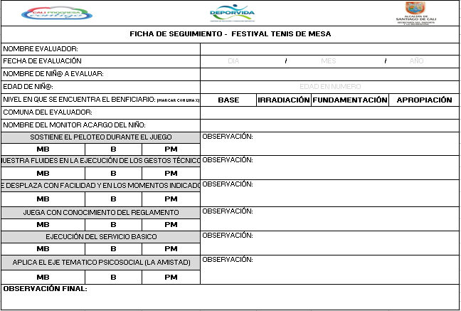

Tabla 13 Ficha Seguimiento festival

# 16-SISTEMA DE CONTROL Y EVALUACIÓN

Con el fin de medir los resultados que están dando los contenidos de cada malla curricular en el campo, los metodólogos realizaran unas evaluaciones de los elementos técnicos en cada disciplina. Para hacer posible estas evaluaciones es necesario crear unos objetivos e indicadores de orden técnico que abarquen los elementos técnicos de cada disciplina para trabajar durante el periodo total del programa, estas evaluaciones se realizaran de acuerdo al nivel que se encuentra cada grupo, nos arrojaran resultados de orden cuantitativo y cualitativo lo cual nos indica que se evaluara la eficacia del elemento y la eficiencia del gesto técnico, las evaluaciones se realizaran al inicio y final del periodo del programa.

Las evaluaciones de orden técnico se realizarán 2 veces en el año, la primera como diagnostico que debe ir dentro del primer semestre del año, una vez haya una buena cantidad de niños beneficiarios en las sesiones de clase y la segunda se hará finalizando el programa, cabe aclarar que la malla curricular que maneja Deporvida está para ejecutarse de enero a diciembre, por ende, la propuesta para realizar dichas evaluaciones son los meses de abril y noviembre.

El objetivo es que por medio de unos ejercicios evaluativos evidenciar el alcance que tiene nuestra propuesta metodológica la cual tiene como característica principal el trabajo coherente y direccionado por medio de unas mallas curriculares especificas por disciplina deportiva, estas determinan la dirección que debe llevar cada proceso, todos estos contenidos a diario se imparten en las sesiones de clase, utilizando los medios y métodos de entrenamiento deportivos y bajo el modelo pedagógico constructivista el cual busca también desde lo técnico dejar un aprendizaje teórico y práctico de los elementos técnicos de una manera significativa y duradera.

Es muy importante incluir dentro de las capacitaciones generales de los metodólogos a los monitores, la capacitación para la correcta ejecución de los ejercicios evaluativos, ya que los monitores serán los encargados de realizarlas dentro de sus sesiones de clase. Dichas evaluaciones estarán supervisadas por el metodólogo de la disciplina específica y el coordinador de la disciplina especifica.

Cabe resaltar que por el enfoque de nuestro programa las evaluaciones técnicas no buscan detectar talentos deportivos, como se menciona anteriormente las evaluaciones están direccionadas primeramente a medir como inician y como terminan los niños después de aplicar la propuesta metodológica y pedagógica y de esta manera evaluar si el programa que aplicamos por medio de la guía que es la malla curricular y las sesiones de clase es el adecuado para el mejoramiento de los elementos técnicos de las disciplinas. Por el mismo enfoque formativo de nuestro programa se escoge evaluar por medio de ejercicios comunes de una sesión de clase, pero estandarizados para que sirvan para medir y así nuestros beneficiarios se sientan más familiarizados con la evaluación.

**Protocolo de evaluación:**

Base prueba # 1

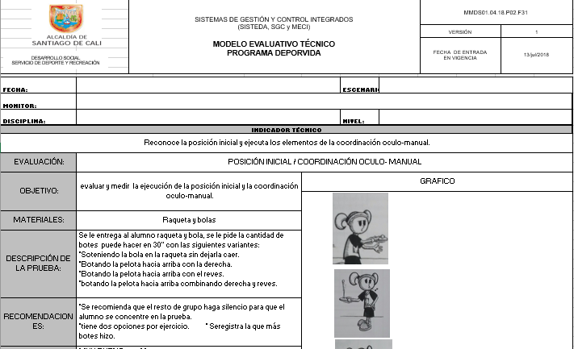

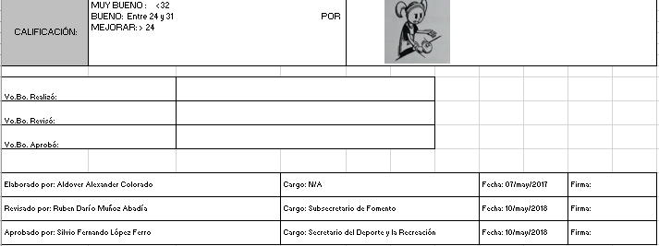

Tabla 14Ficha Evaluación Técnica Base 1

Evaluación cualitativa:

Base prueba #1

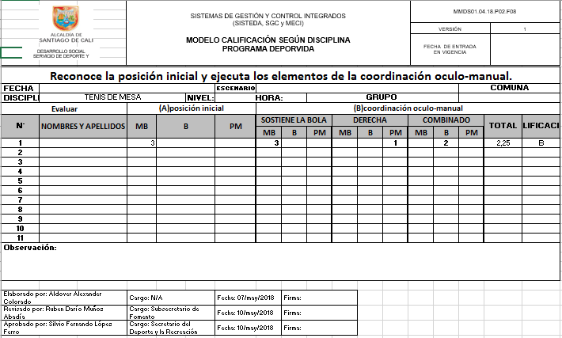

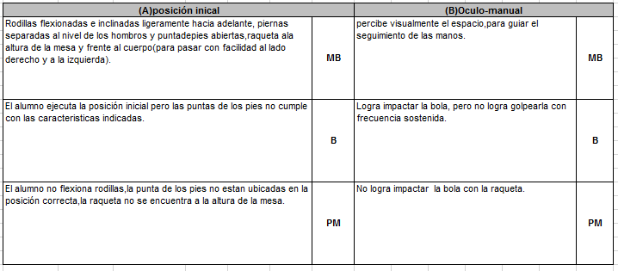

Tabla 15 Descripción y Evaluación Cualitativa Base 1

Evaluación cuantitativa

Base prueba # 1

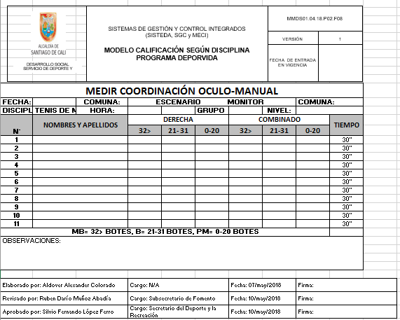

Tabla 16 Evaluación Cuantitativa Base 1

Base prueba # 2

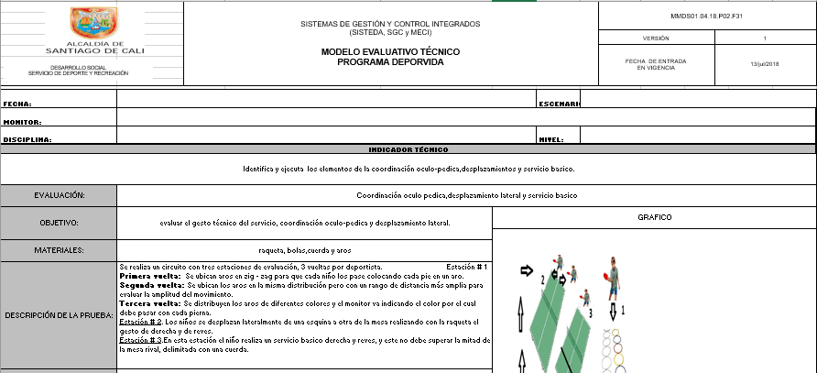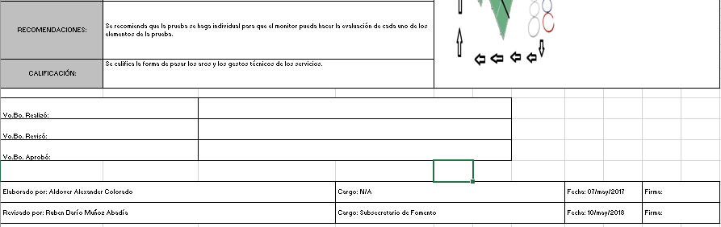

Tabla 17 Ficha Evaluación Técnica base 2

Evaluación cualitativa prueba # 2

Base prueba # 2

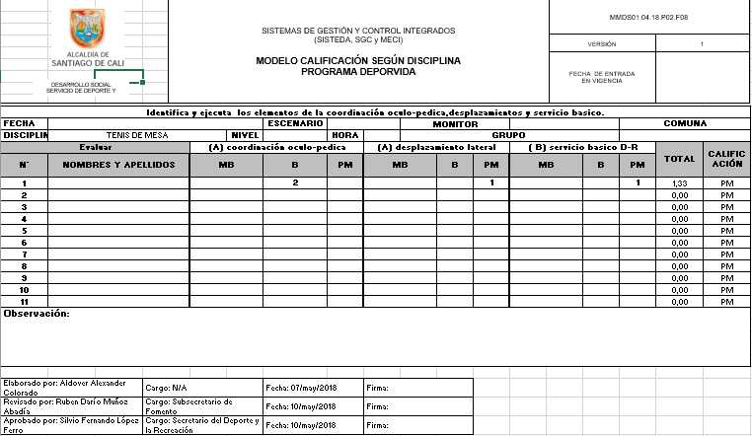

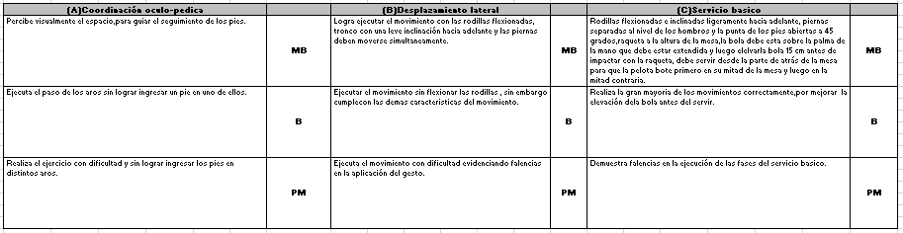

Tabla 18 Descripción y Evaluación Cualitativa Base 2

Base prueba # 3

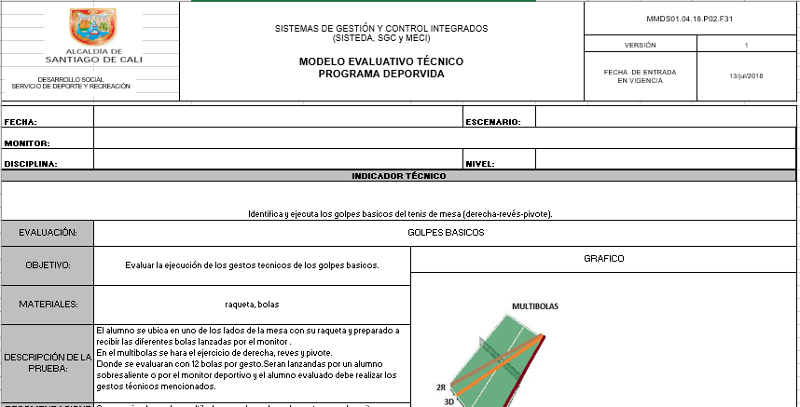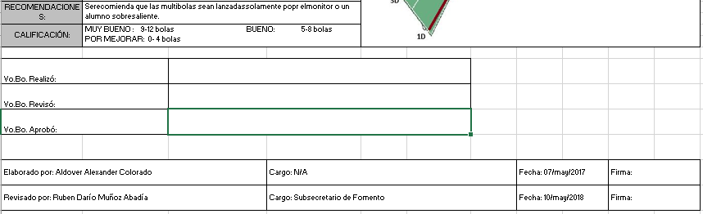Tabla 19 Ficha de Evaluación Base 3

Evaluación cualitativa

Base Prueba #3

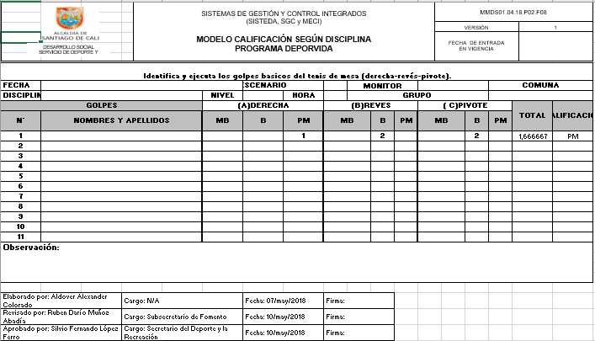

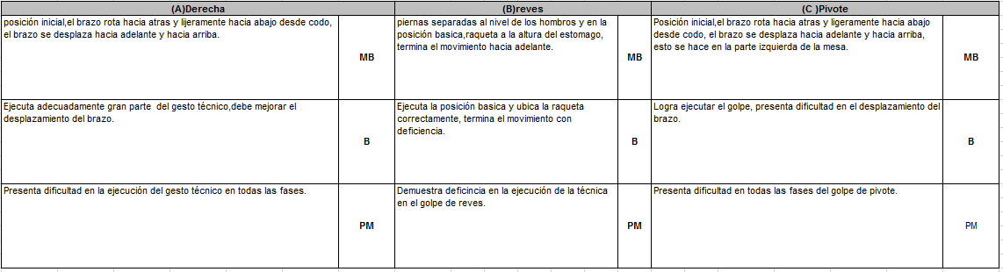

Tabla 20 Descripción y Evaluación Cualitativa Base 3

Evaluación cuantitativa

Base prueba # 3

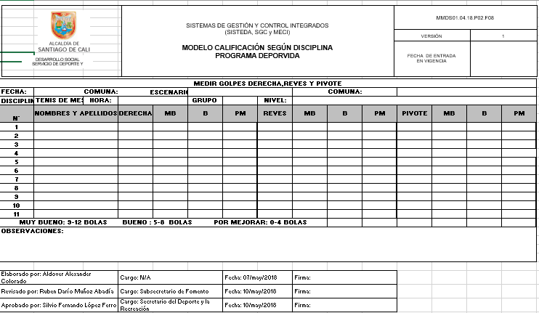

Tabla 21 Evaluación Cuantitativa Base 3

Irradiación prueba # 1

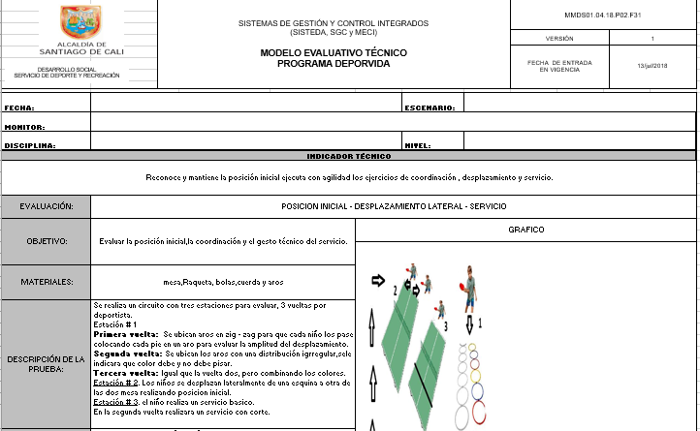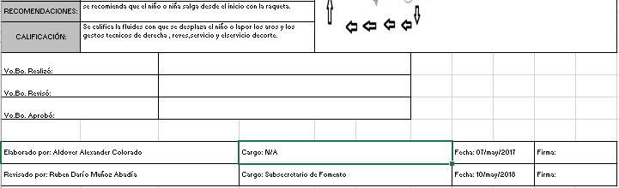

Tabla 22 Ficha de Evaluación Irradiación 1

Evaluación cualitativa

Irradiación prueba # 1

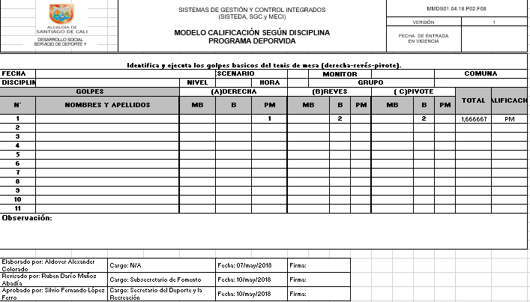

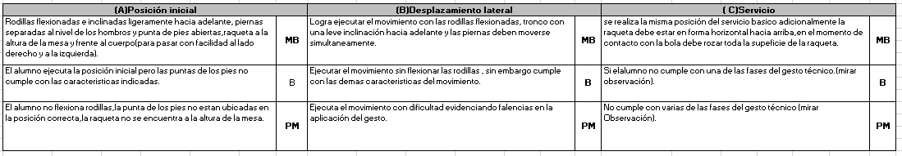

Tabla 23Descripción y Evaluación cualitativa Irradiación 1

Irradiación prueba # 2

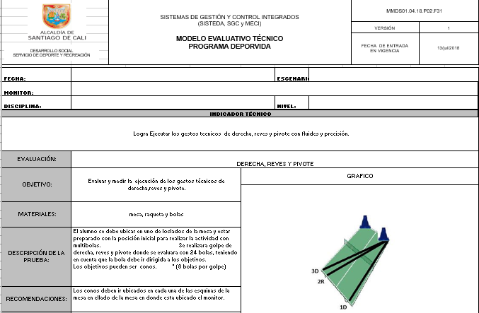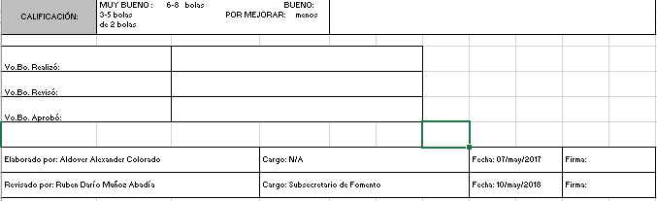

Tabla 24Ficha de Evaluación Irradiación 2

Evaluación cualitativa

Irradiación prueba # 2

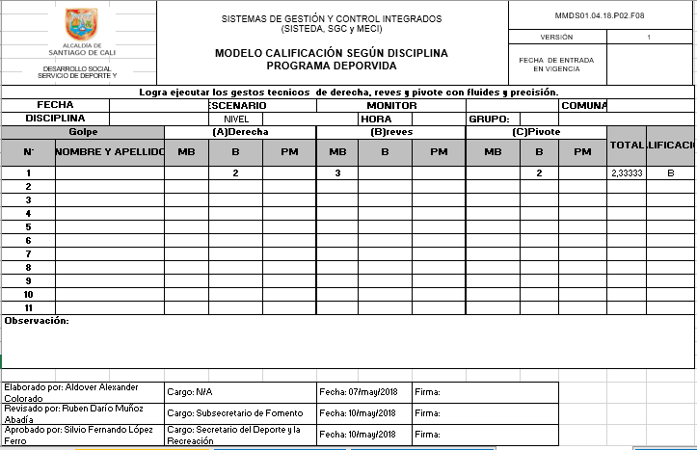

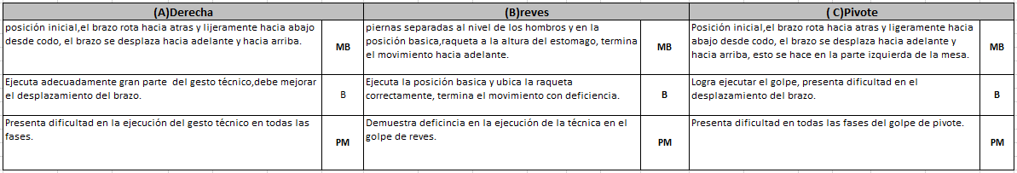

Tabla 25 Descripción y Evaluación Cualitativa Irradiación 2

Evaluación cuantitativa

Irradiación prueba # 2

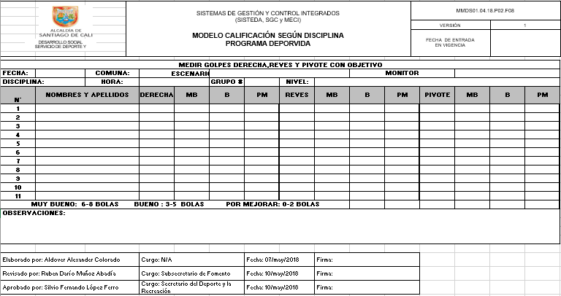

Tabla 26 Evaluación Cuantitativa Irradiación 2

Irradiación prueba # 3

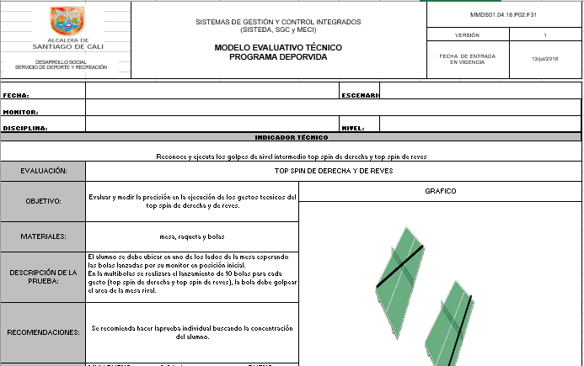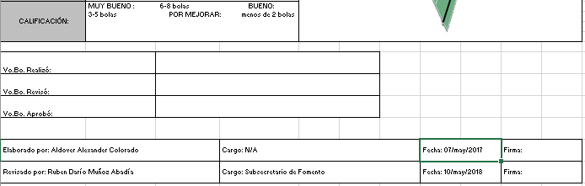

Tabla 27 Ficha de Evaluación Irradiación 3

Evaluación cualitativa

Irradiación prueba # 3

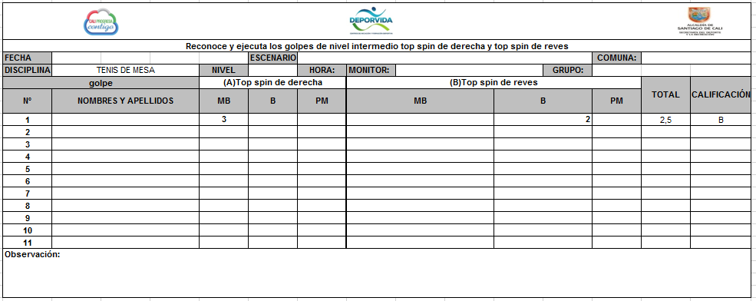

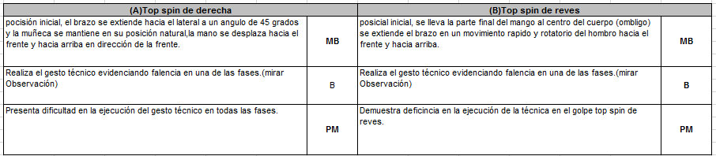

Tabla 28 Descripción y Evaluación Cualitativa Irradiación 3

Evaluación cuantitativa

Irradiación prueba # 3

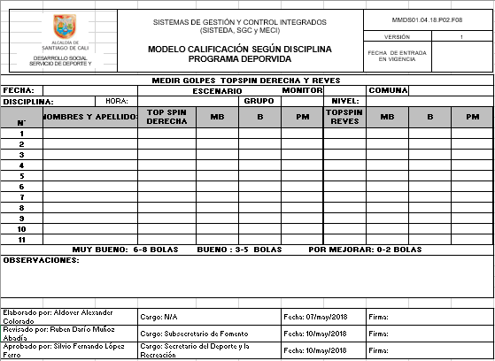

Tabla 29 Evaluación Cuantitativa Irradiación 3

Fundamentación prueba # 1

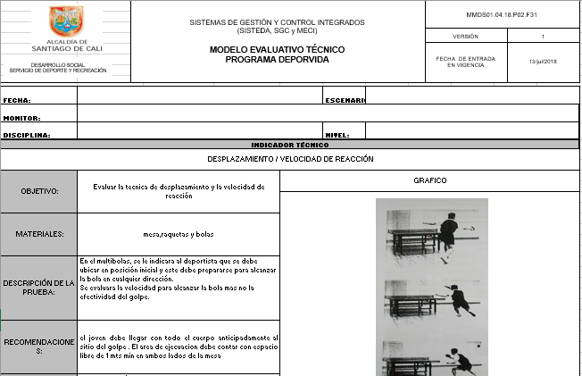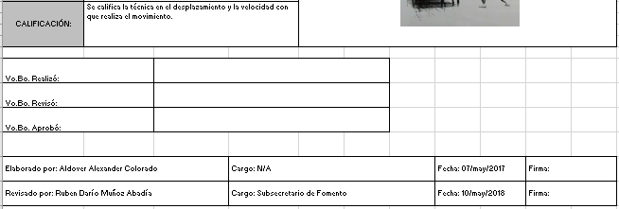

Tabla 30 Ficha de Evaluación Fundamentación 1

Evaluación cualitativa

Fundamentación prueba # 1

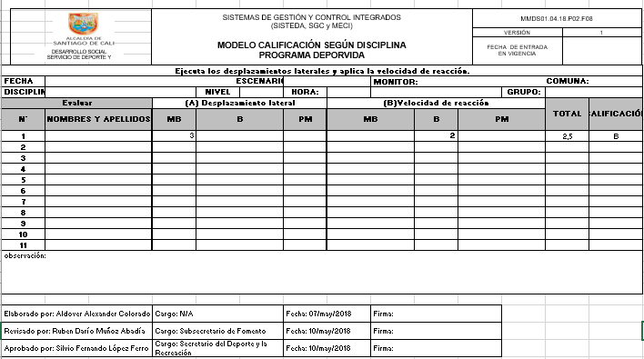

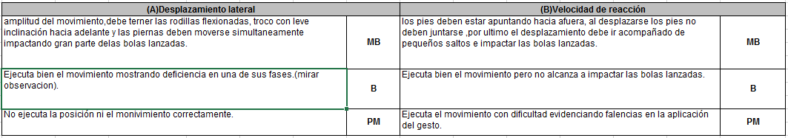

Tabla 31 Descripción y Evaluación Cualitativa Fundamentación 1

Fundamentación prueba # 2

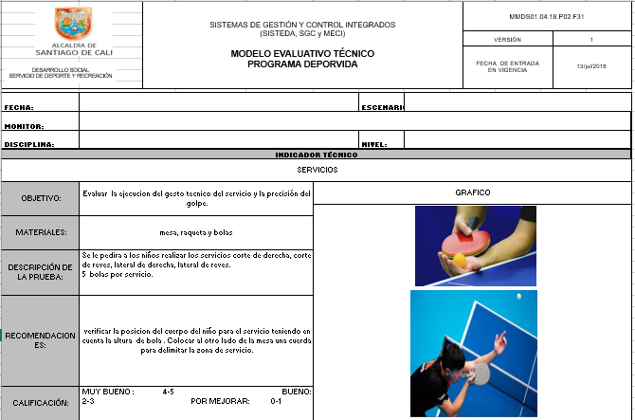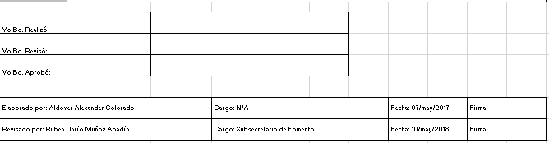

Tabla 32 Ficha de Evaluación Fundamentación 2

Evaluación cualitativa

Fundamentación prueba # 2

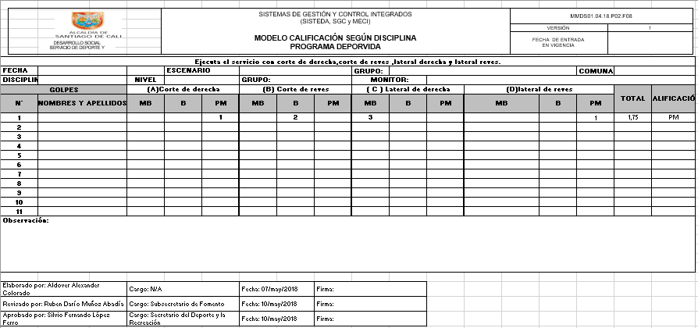

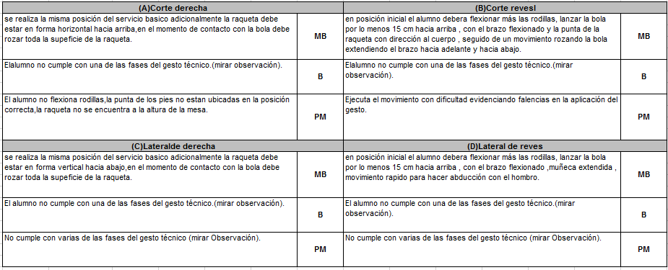

Tabla 33 Descripción y Evaluación Cualitativa Fundamentación 2

Evaluación cuantitativa

Fundamentación prueba # 2

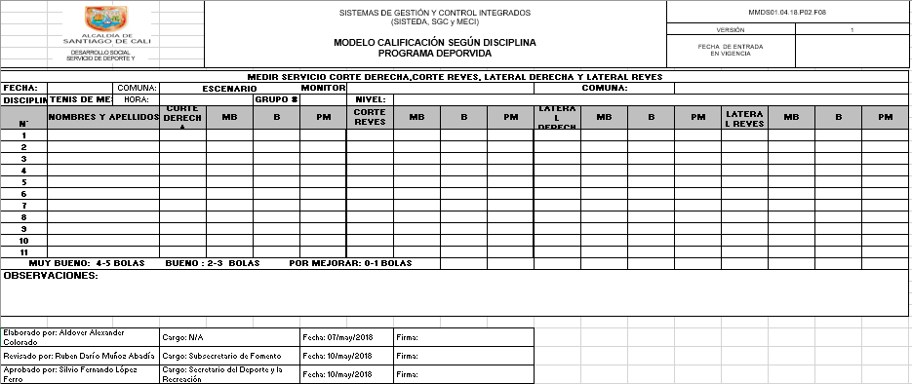

Tabla 34 Evaluación Cuantitativa Fundamentación 2

Fundamentación prueba # 3

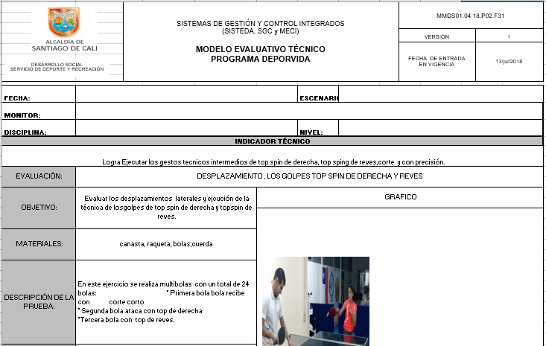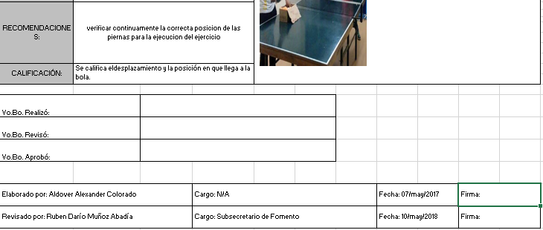

Tabla 35 Ficha de Evaluación Fundamentación 3

Evaluación cualitativa

Fundamentación prueba # 3

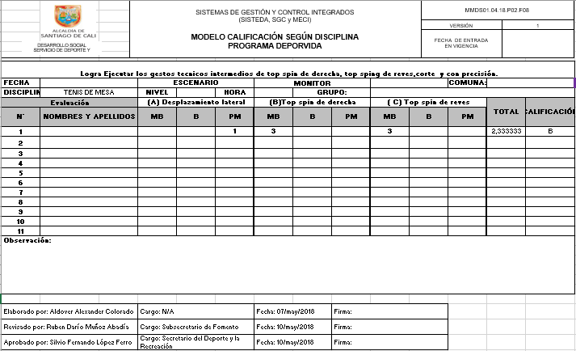

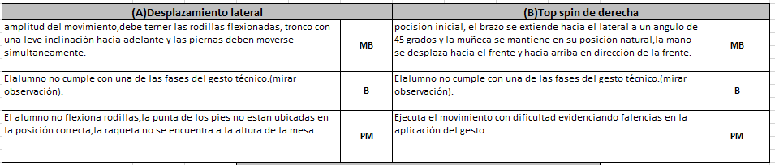

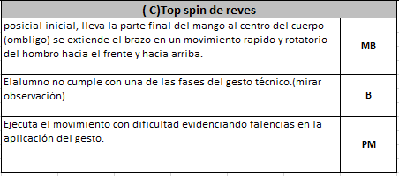

Tabla 36 Descripción y Evaluación Cualitativa Fundamentación 3

Apropiación prueba # 1

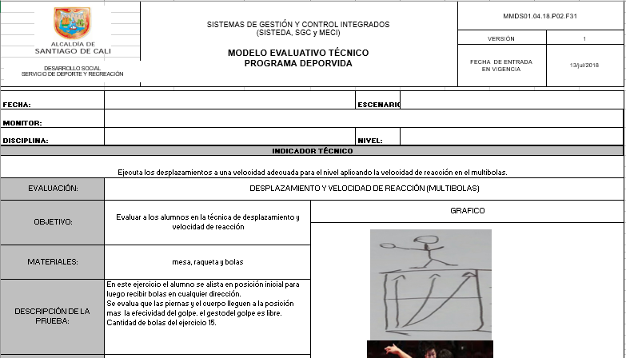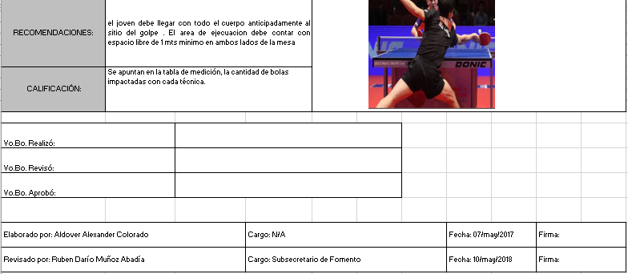

Tabla 37 Ficha de Evaluación Apropiación 1

Evaluación cualitativa

Apropiación prueba # 1

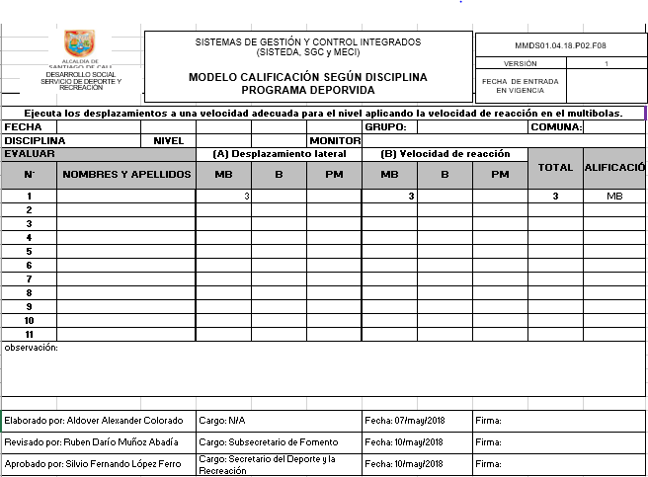

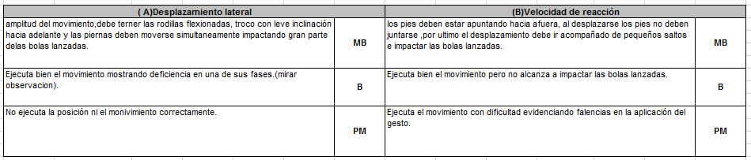

Tabla 38Descripción y Evaluación Cualitativa Apropiación 1

Evaluación cuantitativa

Apropiación prueba # 1

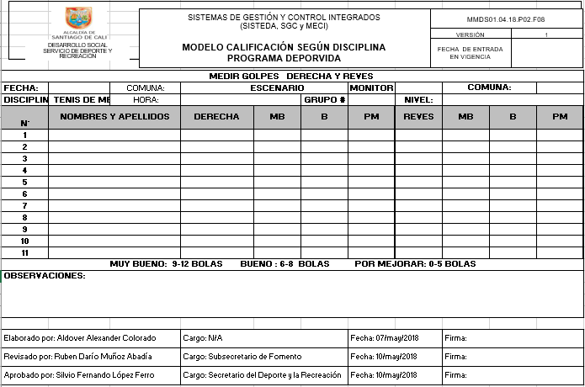

Tabla 39 Evaluación Cuantitativa Apropiación 1

Apropiación prueba # 2

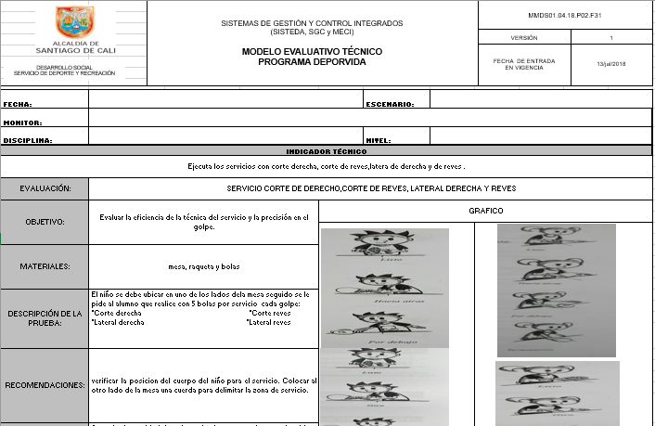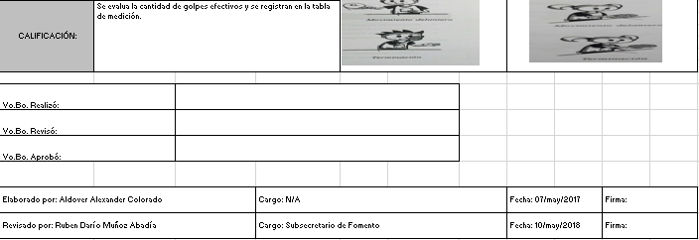

Tabla 40 Ficha de Evaluación Apropiación 2

Evaluación cualitativa

Apropiación prueba # 2

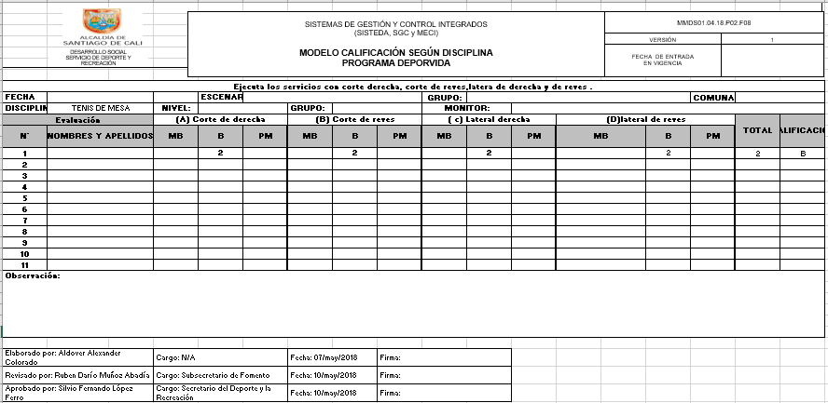

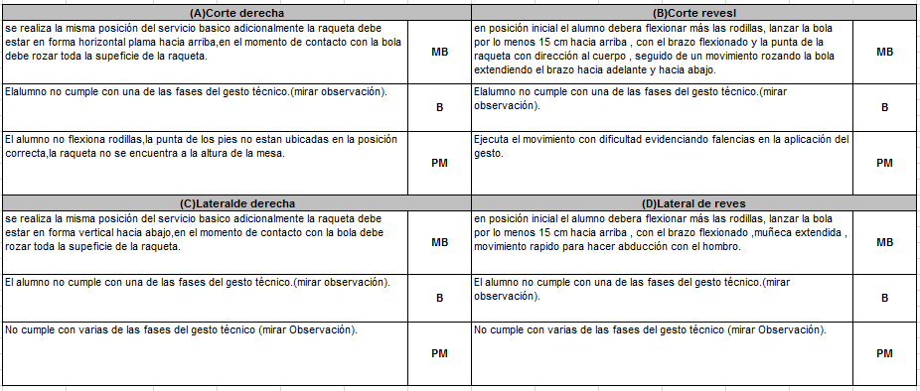

Tabla 41 Descripción y Evaluación Cuantitativa Apropiación 2

Evaluación cuantitativa

Apropiación prueba # 2

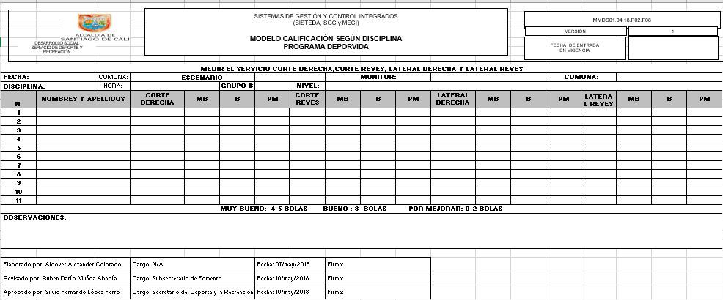

Tabla 42Evaluación Cuantitativa Apropiación 2

Apropiación prueba # 3

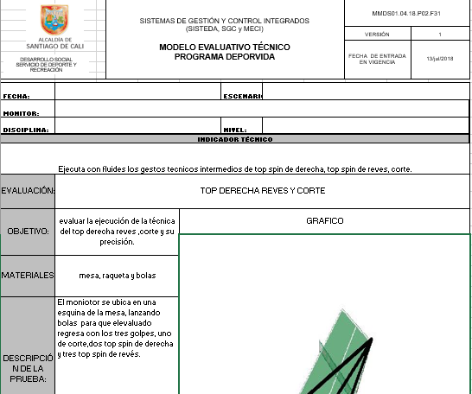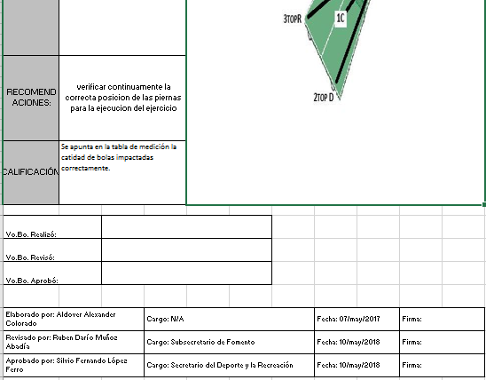

Tabla 43 Ficha de Evaluación Apropiación 3

Evaluación cualitativa

Apropiación prueba # 3

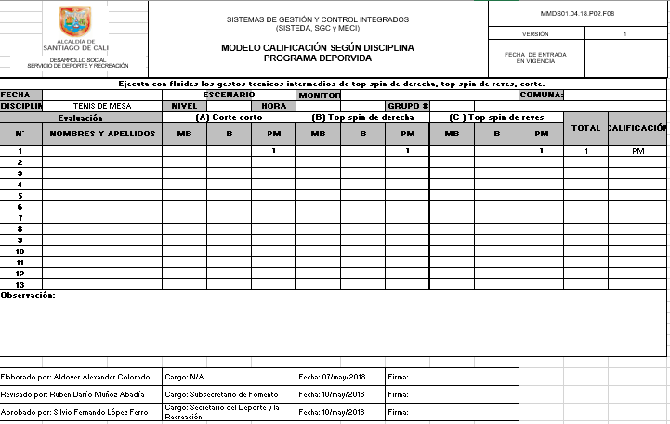

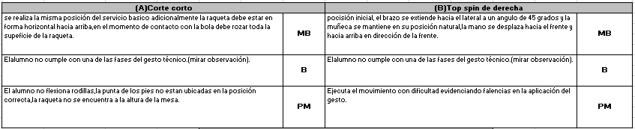

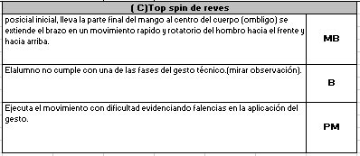

Tabla 44Descripción y Evaluación Cualitativa Apropiación 3

Evaluación cuantitativa

Apropiación prueba # 3

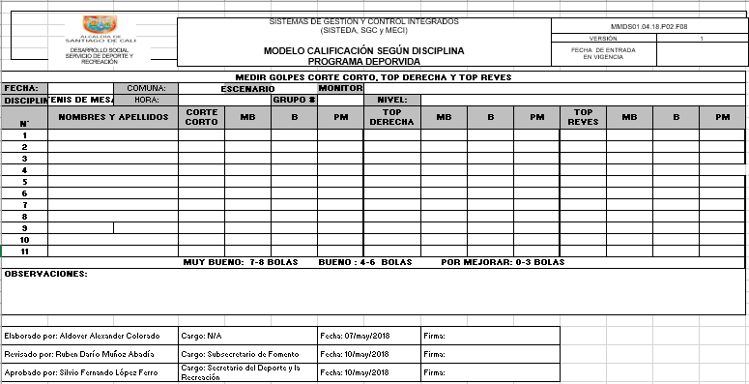

Tabla 45 Evaluación Cuantitativa Apropiación 3

# -REFERENCIA BIBLIOGRAFICA

* Constitución Política de Colombia. Numeral 12 del artículo 74 de la Ley 715 de 2001.
* Plan Nacional de Desarrollo 2014 – 2018. “Todos por un nuevo país”.
* Plan de Desarrollo Decenal municipal del deporte, la recreación, la educación física y la actividad física para Santiago de Cali 2012 - 2015. Cap. 3. “El derecho al deporte y la Recreación”.
* Ley Orgánica de Planeación. Bogotá, 1994.
* Plan de Desarrollo Municipal de Santiago de Cali 2016 - 2019. “Cali Progresa Contigo”.
* Uno de sus indicadores de producto es la atención a NNAJ beneficiados con programas de iniciación y formación deportiva en comunas y corregimientos.
* Constitución Política de Colombia. Ley 12 de 1991.
* Tepper, Glenn,Director de desarrollo de la ITTF, Manual del entrenador Nivel 1, (2003)
* Breton, Oliver Tenis de Mesa de la A a la Z, 1994
* Iglesias Alfredo, Las competencias Básicas a Través del Tenis de Mesa, 2016

Sportis.Revista Técnico-cientifica del Deporte Escolar, Educación Física y Psicomotricidad, Articulo original Vol. II.

..

1. Constitución Política de Colombia. Numeral 12 del artículo 74 de la Ley 715 de 2001.
2. Plan Nacional de Desarrollo 2014 – 2018. “Todos por un nuevo país”.
3. Plan de Desarrollo Decenal municipal del deporte, la recreación, la educación física y la actividad física para Santiago de Cali 2012 - 2015. Cap. 3. “El derecho al deporte y la Recreación”.
4. Ley Orgánica de Planeación. Bogotá, 1994.
5. Plan de Desarrollo Municipal de Santiago de Cali 2016 - 2019. “Cali Progresa Contigo”.
6. Uno de sus indicadores de producto es la atención a NNAJ beneficiados con programas de iniciación y formación deportiva en comunas y corregimientos.
7. Constitución Política de Colombia. Ley 12 de 1991.